<p></p> <span></span> <div></div>里面都是放段落的。

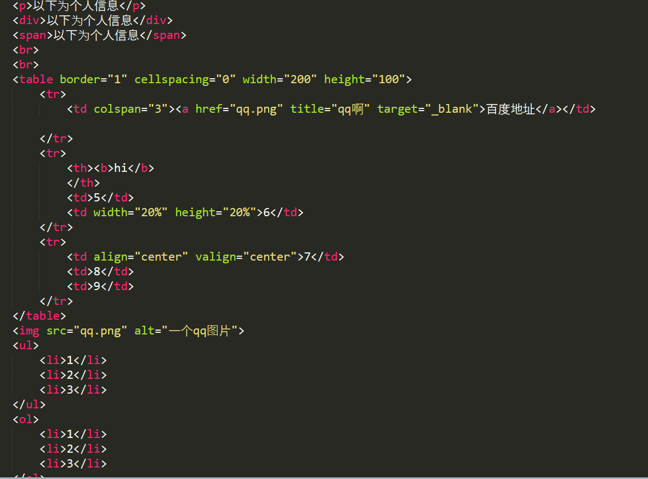

td中的colspan和rowspan，table中的cellspacing和cellpadding.

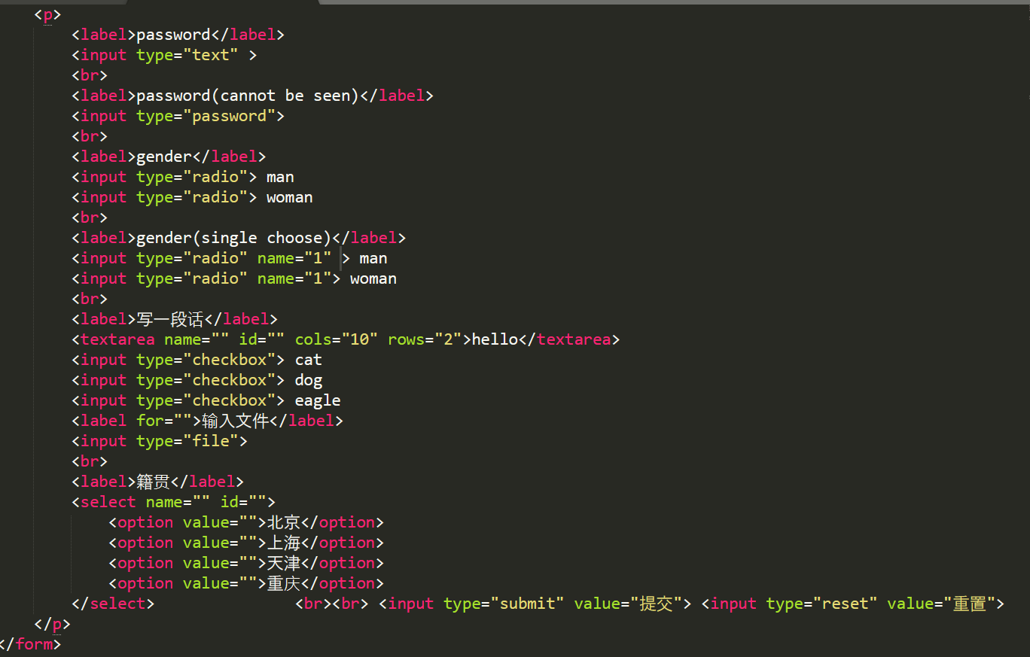

textarea和select不需要input,三者相当于是平级的。 textarea之间的hello的意义

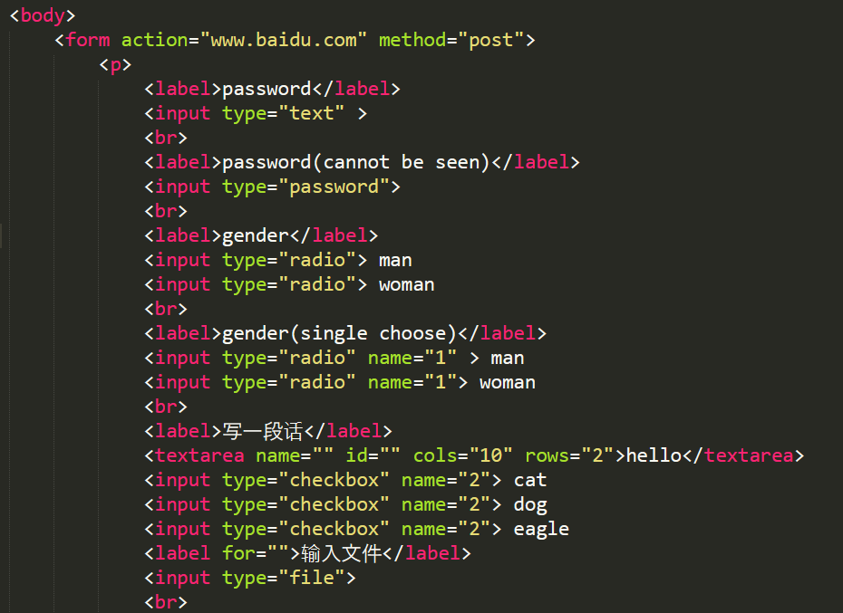

\***对于radio需要设置同一个name值才能起到相应的单选作用，对于checkbox设置同一个name也无法变成单选**，textarea中的cols和rows分别是控制书写框的长度和宽度的，select是和option连用的。

*input中type为 submit reset分别对应着提交信息和重置信息，为image时为用图片代替按钮来提交信息

*action和method作用了解一下

name和value的意义了解一下。

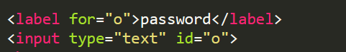



label中的for和input中的id的意义。Plus：label和input没有捆绑的关系。



用image代替submit.

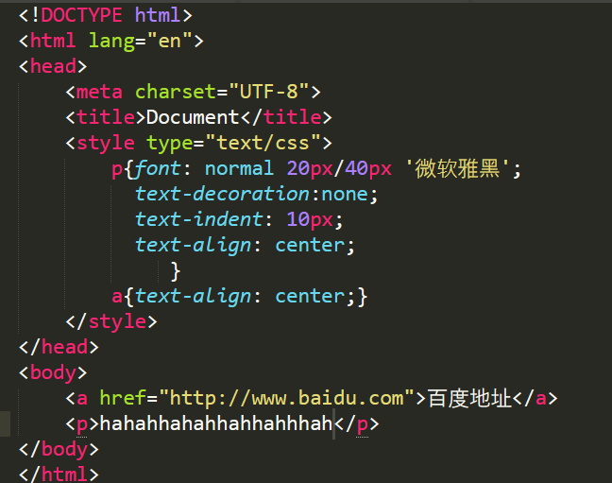

对于font这种可以按顺序一次性将其性质写完，在最后加上”;”但是这里的顺序不能乱，需要按特定顺序(是否加粗 文字大小/行高 字体)，text-decoration,indent,align分别是设置下划线，首行缩进以及文字的位置，注意一个细节：链接的文字无法居中。

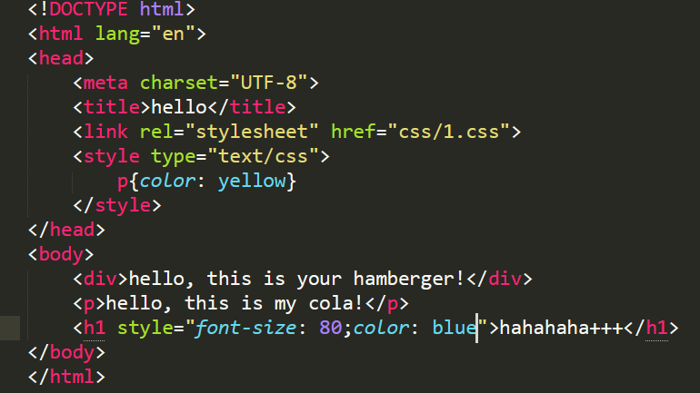

css的三种方式：外链 内嵌 行内；最后一种不需要选择器，写法style=用分号和双引号的字典。

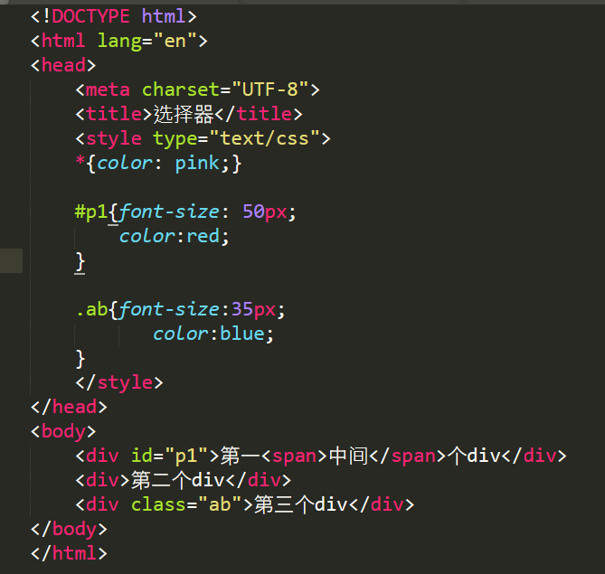

*{}的选择器对所有的都起作用，但是会被类选择器(.ab)和id选择器(#p1)覆盖,其中id选择器的优先级是最高的(id选择器用的很少，知道即可)。 这里类中间夹着的子集优先受到*{}的影响，其次才受到类选择器的影响，前者是可以覆盖后者的(**将截图中span改成div并不会对这个性质产生任何改变**)。

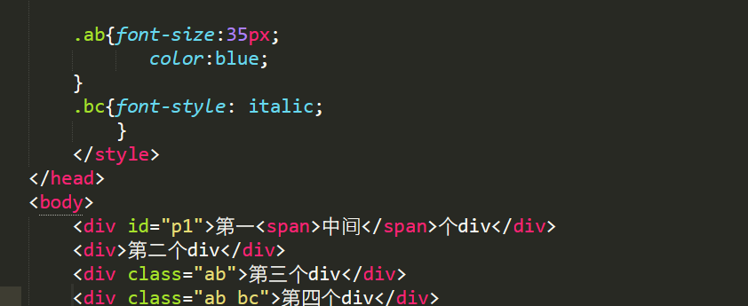

可以同时使用多个类如上图class=”ab bc”.

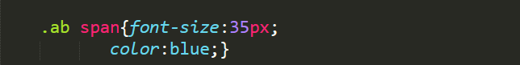



我们可以通过上图的层级选择器来对div中span内的内容进行格式设置。

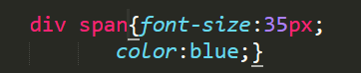

层级选择器没必要有类，这种两个都不是我们所定义的类，却仍然可以做到将div内嵌的span所包括的内容进行格式设置。

Plus:关于伪元素选择器和伪类选择器

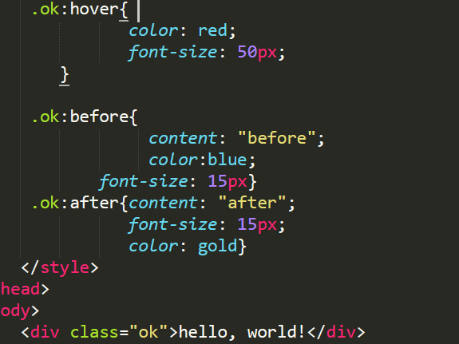

这里的hover是设置鼠标悬停在hello, world! 字样的上方时的效果，是伪类选择器的一种（hover里面加不了content）。

**\*可以通过hover来达到 鼠标悬停在某一位置时出现弹窗:**

**.box{display:none;} .ab:hover .box{display:block;} 注意这里box得是ab的子元素才行。**

*before和after是常见的伪元素选择器,可以在所选位置之前或者之后插入指定内容，并且此内容无法被选中。

盒子模型：

*长宽背景色 margin padding border.

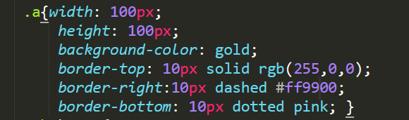

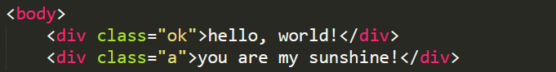

先设置盒子的长度和宽度，之后对边界进行设置，border有4个方位：top right bottom left,每个方位有宽度 线条类型 线条颜色这几个属性，这几个属性写时没必要按顺序，并且注意颜色有图中的三种写法。

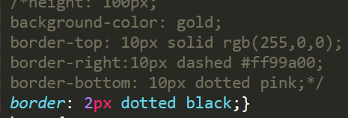

如果用上图这张写法那么四条边都具有同样的性质。

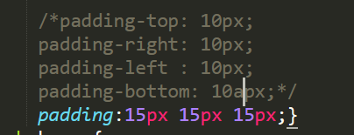

同样的，这里要可以用padding：~px ~px ~px ~px的方式一次性设置四个边距(对应上右下左边距)，如果有三个值那么中间的一个同时代表左右边距，如果有两个那么分别代表上下、左右边距，一个不用说。 plus:**这里注意一点如果div中是英文，为了保持单词的完整性(单词写完再换行)往往使得右边界效果和设置的符合的不好（同理字不填满width*height的空间padding-bottom也不满足**）。(注意一个细节，**padding和border的宽度在width或者height的基础上加，width和height实际上是盒子中文字所占用的**)

<h1 class=”ok”>hello, world!<h1>这种自带格式的类要注意，类定义中没涉及到的部分会沿用其自带的格式，比如这里定义中没特别申明的话hello, world是会加粗的。

Plus：

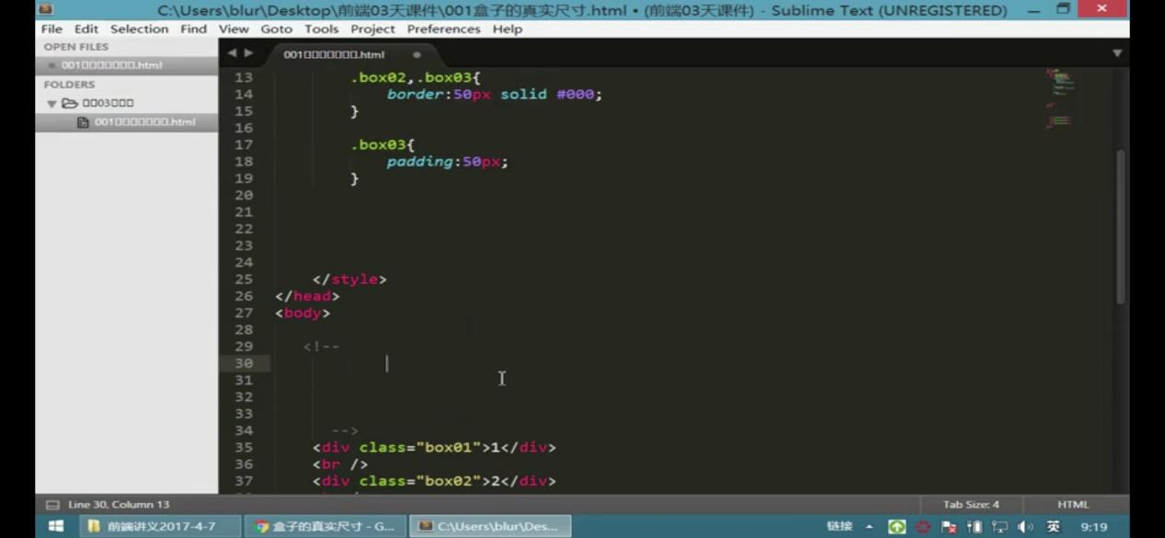

这种称之为组选择器。也是较为常用的。

Plus: font: normal 5px/10px “微软雅黑” 这里面并没有颜色(从左到右依次是是否加粗[font-weight] 字体大小 行高[line-height] 字体)

另外注意一个细节，**默认情况下字体的size不等于line-height(行高)，padding看的其实是行高而不是size,行高的大小变化不对box产生影响.**

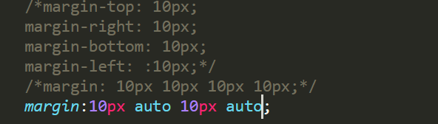

margin和padding很类似，都有top right bottom left四个参数，也是可以将四个合在一起写(如上图)，这里左右边的auto可以让box水平方向上居中(显然最后一个方向上的auto可以不写)。Plus (细节)：**margin-top和上面盒子的margin-bottom并不会叠加，如二者分别是30px 20px最终效果是30px而非50px。称为margin-top的合并，注意在父box有边框的前提下margin-top才能起作用，否则margin-top会直接传导到父box的效果上而对自身的margin-top毫无影响，更别提什么合并了，这个称为margin-top的塌陷**。解决这个问题有3种方法：

1. 给父box加边框
2. 父box中写上 overflow:hidden语句

**\*overflow: visible hidden scroll auto inherit, scroll即使没有内容溢出都会产生滚动条。**

1. 父box中加入伪元素选择器：.clearfix:before{content : ””; dispaly : table;}

并且在父box的div中加上这个新定义的选择器。

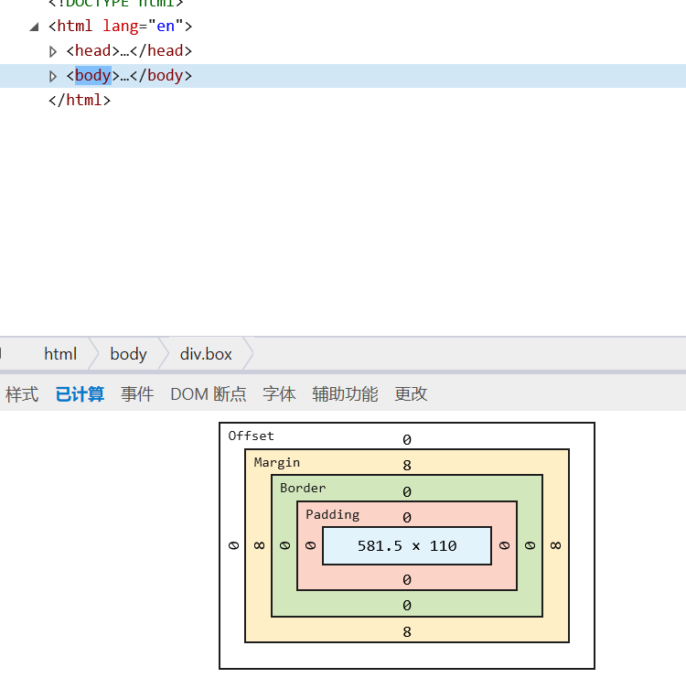 右击网页选择检查元素，可以看到语句所对应的效果。**可以看到body本身带有8px的margin。**

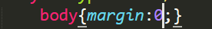显然在css样式中添加一个关于body的选择器便可以覆盖此默认属性。 **此外margin的值还可以取负数，这样box就越过了边界。**

关于盒子套盒子

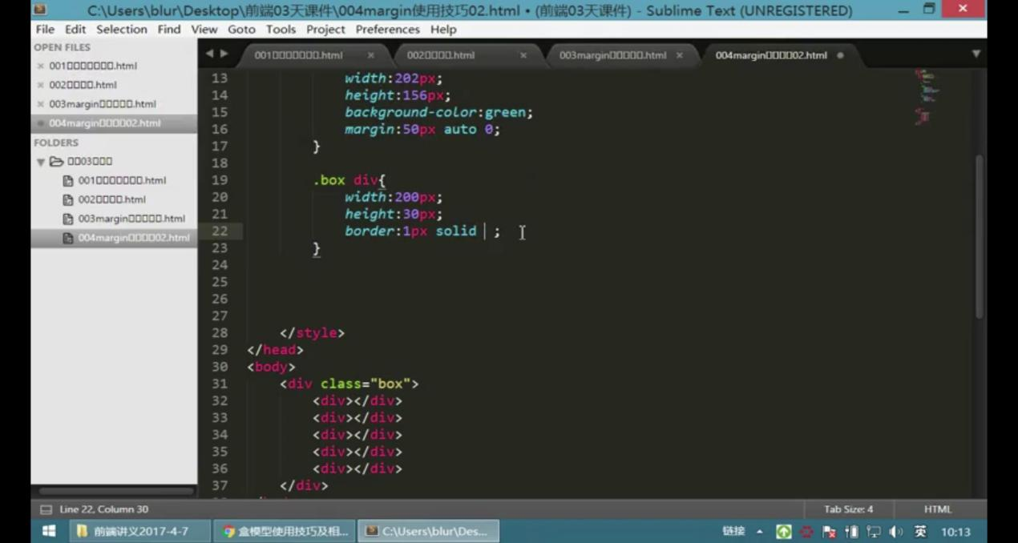

上述这种写法会出现大盒子套小盒子的效果。

关于块元素和内联元素：

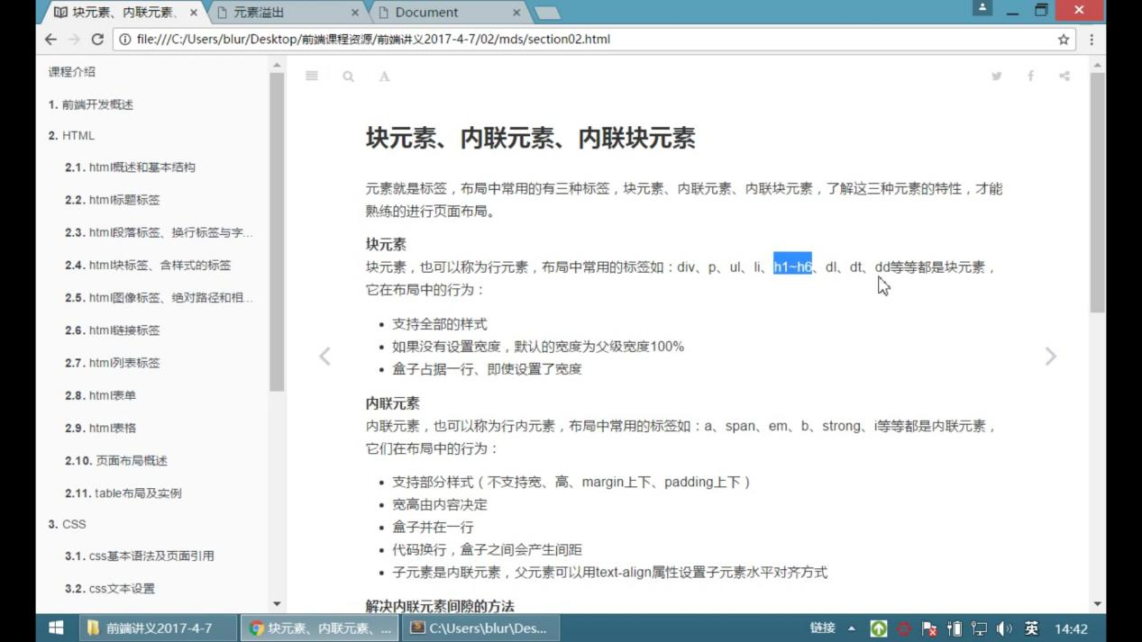

好好看一下其相应的性质。

**块元素：div ph ul 等. *对于没有设置宽度的元素其默认宽度为父级元素的宽度(这里指的是父级的wdith的值)，内联元素：a b strong em span.**

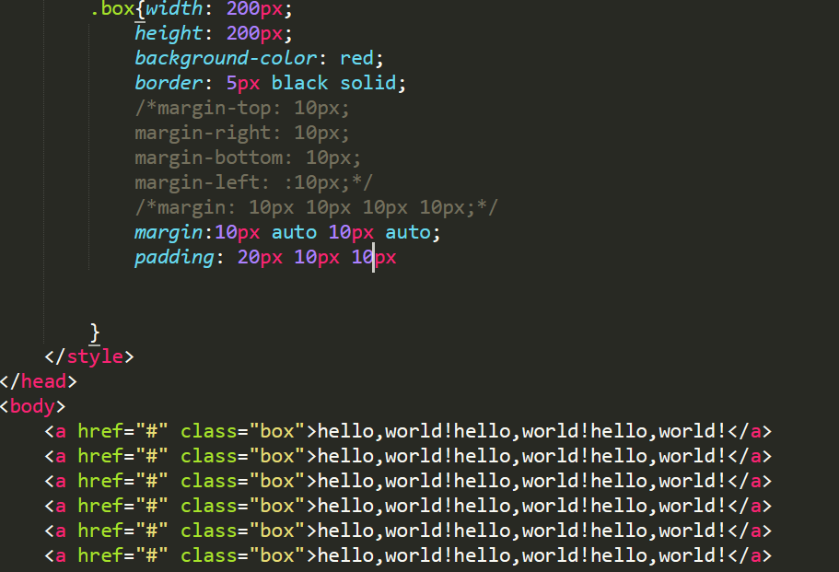

注意一下**，对于内联元素width和height是不起作用的，其大小由内容所撑开，padding和margin的上下也是不起作用的（左右起作用）；多个内联元素会并在一行，并且换行写会导致空格。**想要消除这些间隙除了将图中的<a...>写在一行以外，还可以在在外面套一个盒子，设其font-size为0，在子盒子中加入font-size=想要设置的大小。如下图

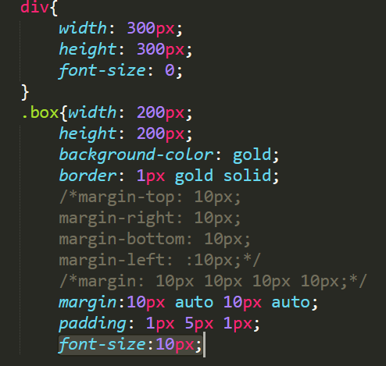

这里的两个font-size。

除了块元素和内联元素以外还有内联块元素：

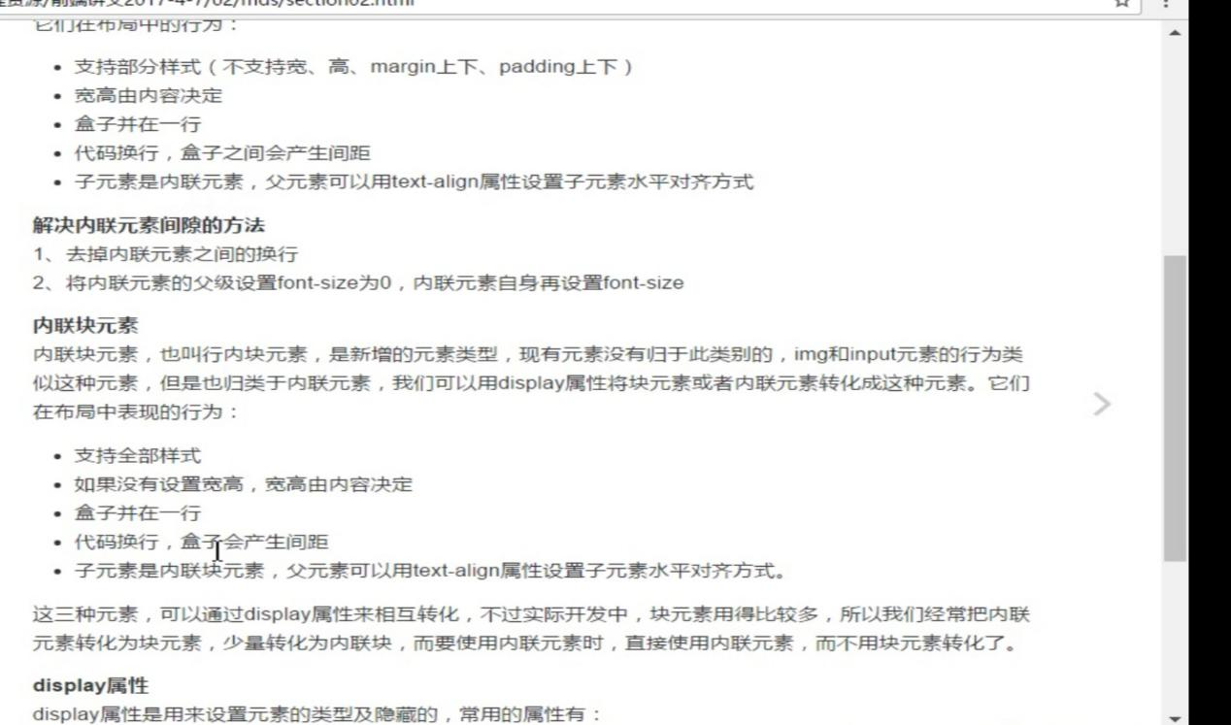

可以看到它结合了以上二者的一些特点，和块元素一样支持全部样式，可以设置行高，和内联元素一样其盒子并在一行并且换行写会产生间隙，同样的父元素可以通过设置text-align来设置子元素的水平对齐方式。 plus:对于margin,padding的各个方向都是有效果的，因为它支持全部样式(**并且margin-top不似块元素，并没有合并现象 float的元素也是没有margin-top合并的**)。

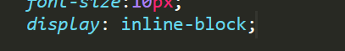

在选择器中加入diaplay语句可以将三种类型相互转换（inline inline-block block）。

**\*margin属性是设置元素与元素之间的间隙，并不是元素与父元素边界的间隙！(对于特殊位置的元素如行首元素才可能会涉及到和父元素边界的间隙)**

**\*注意为了避免margin-top合并所带来的误差，通常设margin-bottom为0.**另外有合并的是margin-top，和left right没关系，此外inline-block的margin-top是没有合并的。

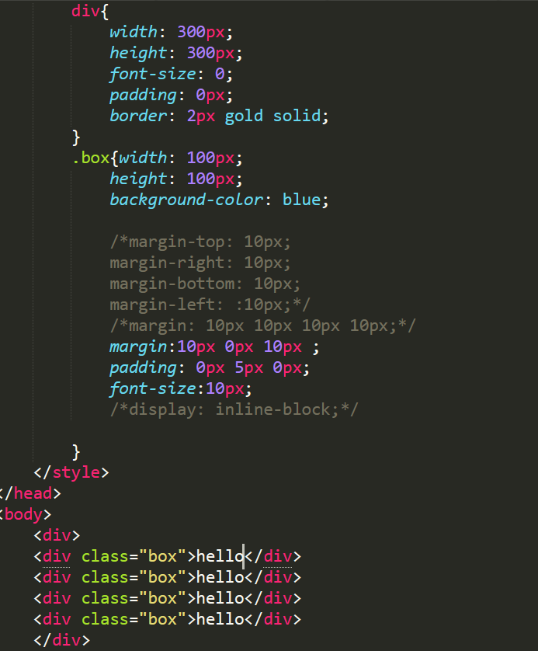

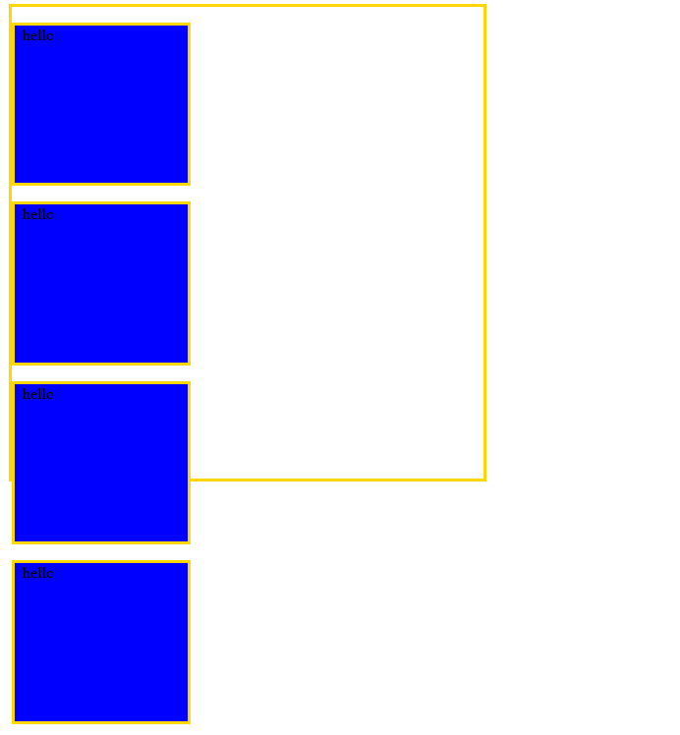（效果图）

**padding没什么合并或者塌陷这列问题**，但是上面的padding-bottom为何不满足呢，当然是子div中的内容不够多。 在此基础上**我们可以通过加入line-height来让文字居中**：

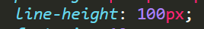。

Display的inline-block是没有对应标签的，只是在转格式的时候用。另外display还有一个非常常用的标签没有用，就是none，如下图：

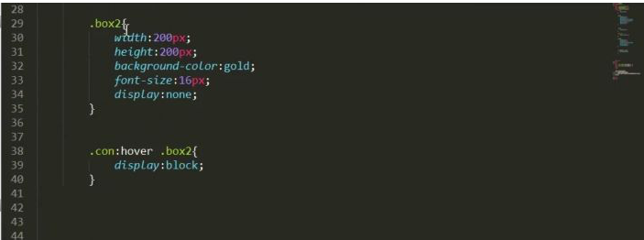

**通过这种写法可以让box2隐藏，但鼠标悬停这种box2外面的父框con所对应的区域时box2将显示出来(box得是con的子元素才行)。**

-----------------------------------书签------------------------------------------------------------7-HTML CSS lesson9

**关于浮动布局(lesson 10)：**

浮动元素的特性：

1.浮动元素有左浮动和右浮动两种

2.浮动元素会向左或向右浮动，碰到父元素边界、或者其他元素才停下来

3.相邻的浮动元素会并在一行，超出父级宽度就换行

4.浮动让行内元素或块元素自动转化为行内块元素(此时**不会有行内块元素间隙问题**)

5.浮动元素后面没有浮动的元素会占据浮动元素的位置，没有浮动的元素内的文字会避开浮动的元素，形成文字环绕效果

6.父元素如果没有设置尺寸(一般是高度不设置)，父元素内整体浮动的元素无法撑开父元素，父元素需要清除浮动

7.**浮动元素没有margin-top的合并**。

关于第6点：

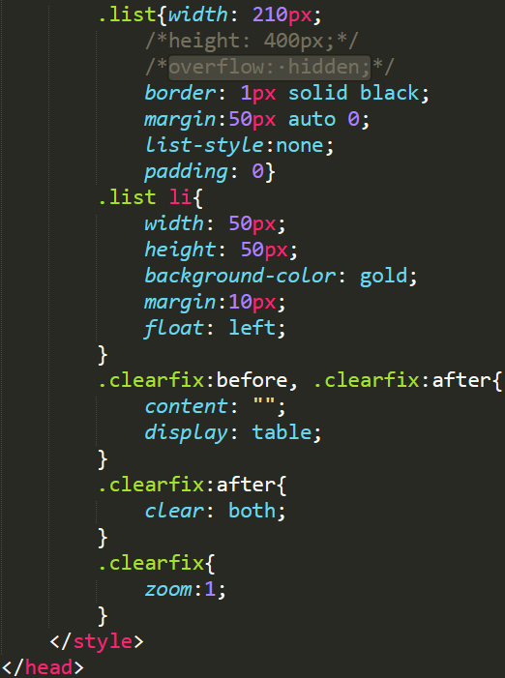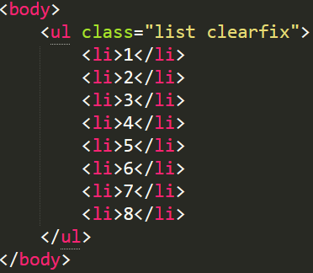

对于没设置height属性的block元素，会被其中的元素撑起来(block,inline,inline-block都可以)，即其height会自动适应。但是无法被其中的浮动元素撑开，效果如下：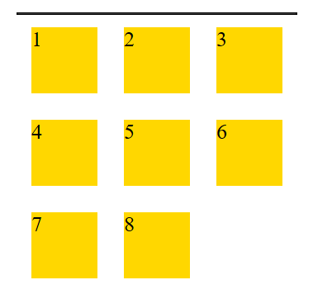 解决这一bug称之为清除浮动。

方法：1 添加overflow:hidden属性

2 添加截图中的三段clearfix代码(可以同时清除可能的margin-top塌陷和浮动)

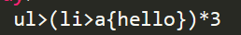--------效果--------->

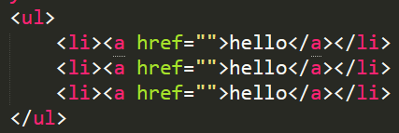，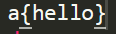也可以，注意光标要定位在最后面。

这种菜单布局常用ul+li来做，也可以用div+a做，前者更为标准，这里讲解一下ul+li制作菜单：



源码：

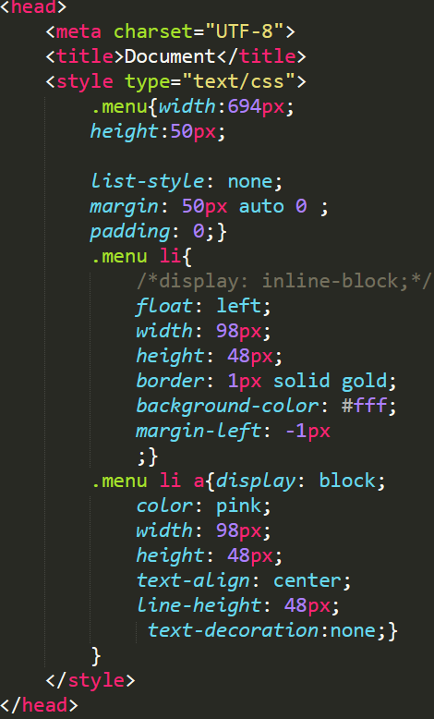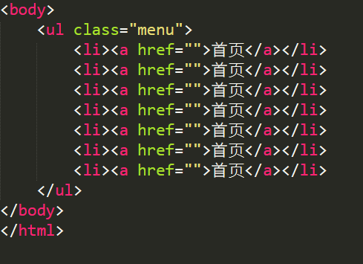

**解析：ul有一些自带属性：ul中li标签所显示的内容的前面会出现原点，ul自带40px padding-left和16px margin-top/bottom，所以在css中通过list-style和margin覆盖其原有属性，对于li可以将其设置为inline-block但是这样会产生由于换行所导致的空格，所以用float:left, margin-left:-1px是为了消除border的合并；原本超链接的范围只限于a标签中的文字，这里将a转成block元素使得整个block覆盖的区域都是超链接(鼠标悬停会变成小手)**

**background属性**：

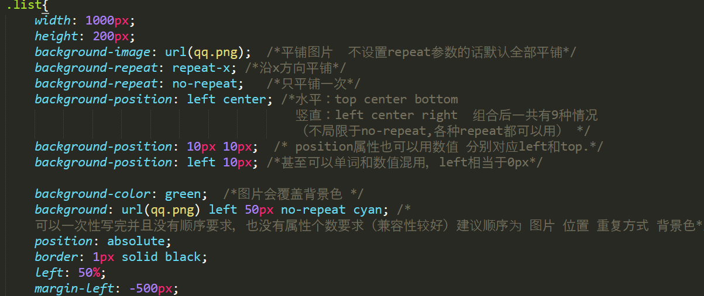



效果：

--------------------------------------------------------

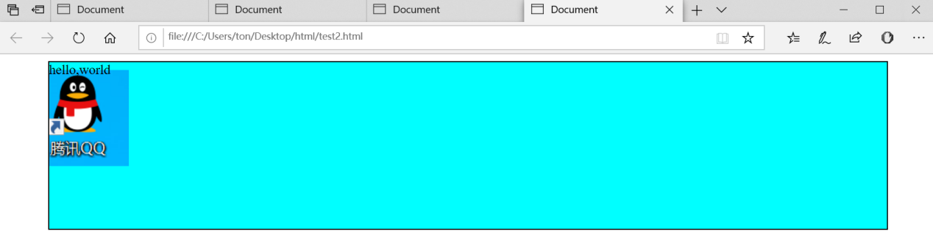

-*-*-*-*-*-*-*-*-*-*-*-*-*-*-*-*-*-*-*-*-*-*-*-*-*-*-*-*-*-*-*-*-*-*-*-*-*-*-*-*-*-*-*-*-*-*-*-*-*

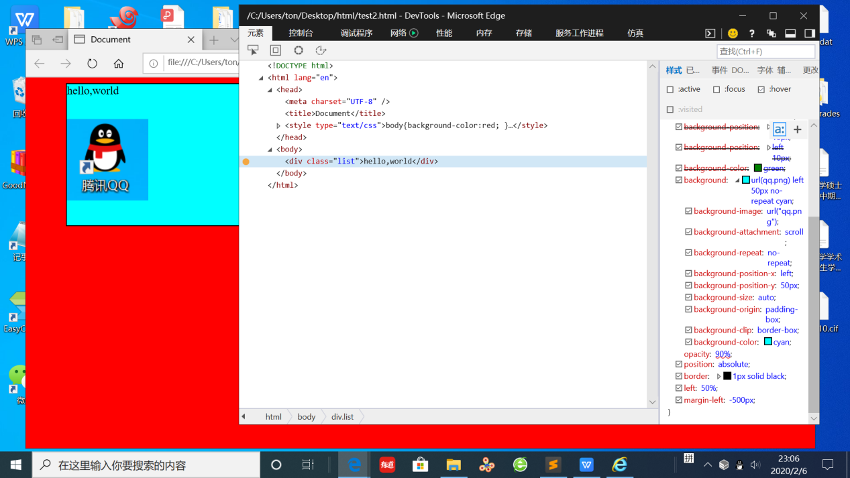

浏览器自带调试功能,注意在元素种选择body中的内容不要选css部分,之后可以在右侧通过鼠标滚轮精确调整像素.

-*-*-*-*-*-*-*-*-*-*-*-*-*-*-*-*-*-*-*-*-*-*-*-*-*-*-*-*-*-*-*-*-*-*-*-*-*-*-*-*-*-*-*-*-*-*-*-*-*

*关于权重, class的权重高于标签的权重.并且权重有加和性:下图li背景色显示为gold,将.ok改为.list .ok 就变成red.

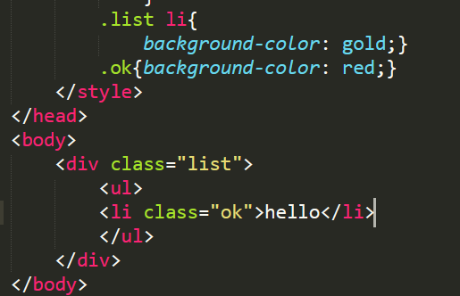

+雪碧图背景列表的制作见12-02.

13课布局练习暂时没看

**-------------------------------------------------PS---------------------------------------**

**关于phtotshop**

s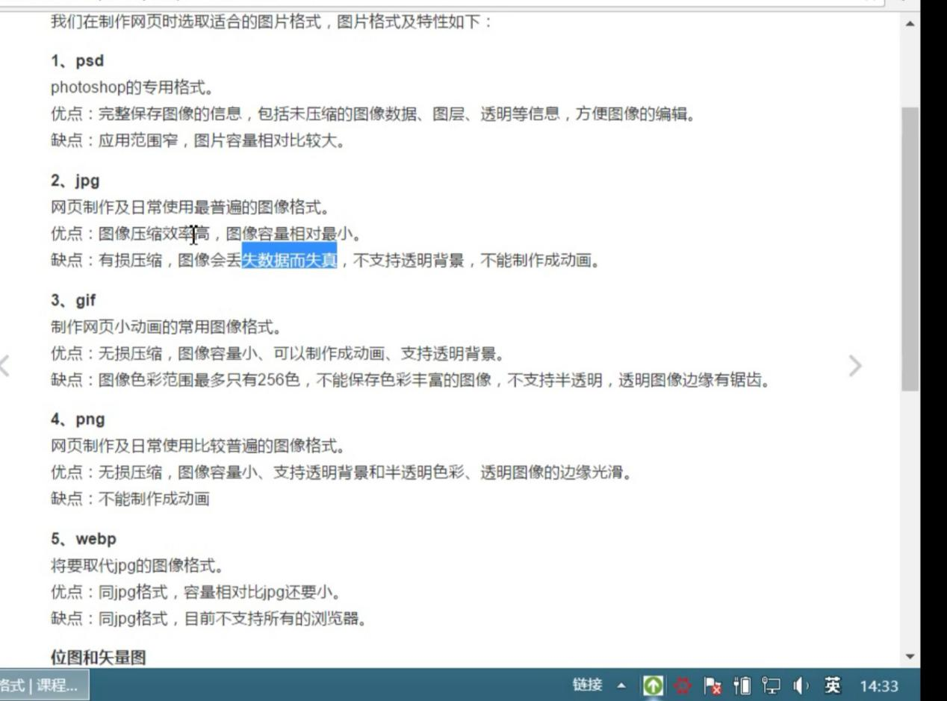

位图和矢量图：

位图又叫做点阵图，是由一个个的方向像素点排列在一起拼接而成的，位图在放大时图像会失真，图中五种图像都是位图

矢量图其图像轮廓是由函数曲线生成的，当放大图像时，实际的原理就是将曲线乘以一个倍数，图像可以轻易的放大且不会出现像素块，图像边缘也不会出现锯齿

Ctrl +/- 有和放大镜一样的效果，双击放大镜可以让图片百分百显示。在处于其他模式下按空格键可以让指针自动变成手从而完成手的功能，双击手可使图像以最大大小适配窗口。

针对图像中选中图层的操作

1. 移动
2. 自由变换 执行菜单命令 编辑/自由变换(选择一图层后按ctrl + T, 可以进行长宽的放缩[此时按shift可以实现等比例放缩]，以及旋转[可以移动旋转中心使其绕不同点旋转]，按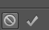来结束或撤销操作 窗口>历史记录来进行20步之内的撤销操作，ctrl+z只能撤销一步)
3. 拖拽到另一张图像上完成图层拷贝

Plus：图层名称前面的眼睛可以设置图层是否可见 ctrl+d可以撤销选区（让蚂蚁线消失）

按住shift后拉矩形可以拉出正方形，拉椭圆形可以拉出圆形(alt+shift可以以点击点中心为圆心拉出圆形)。

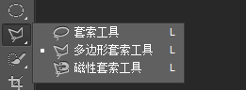第一个套索工具是随手画，第二个用鼠标点击出所需图形(可以通过delete键不断删除之前的点来实现撤销，此功能经常和小手所对应的平移操作连用)，第三个是自动生成点无需鼠标点击。

Plus:

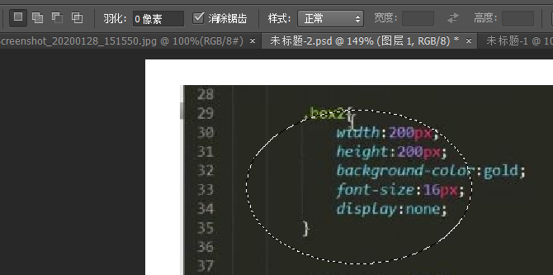

在新选取模式下才可以直接移动选取(蚂蚁线的位置) 图中四个图标分别是新选区 加选 减选 交叉选择， plus:选择>反选可以反选区域。 在图层上直接选择区域按delete键即可删除选中部分。

蚂蚁线的描边以及填充了解一下（在填充之前可以新建图层，否则选区会和原图层处于同一图层）。

参考线技巧：

1. 视图/标尺，显示标尺，在标尺上按住鼠标拖动可以拉出参考线
2. 视图图/对齐到/参考线 让参考线移动时自动对齐到选框或者图像的边缘(建立参考线之后可以拉出矩形框来测量其长宽 可以点击窗口>信息来查看长宽信息)
3. 试图/新建参考线 可以精确创建参考线

Plus:吸管是取色器。

选择 > 调整边缘可以对边缘进行细致的调整

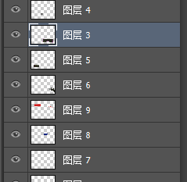 选择图层，之后可以对图层进行描边。 靠上的图层可以覆盖靠下的图层。 alt+鼠标平移可以自动复制图层(作为一个新的图层)

15-03以及之后的未看.

**-*-*-*-*-*-*-*-*-*JavaScript:-*-*-*-*-*-*-*-*-*-*-*-\***

引入方式：

1.行间事件 //鸡肋！

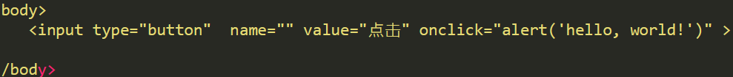

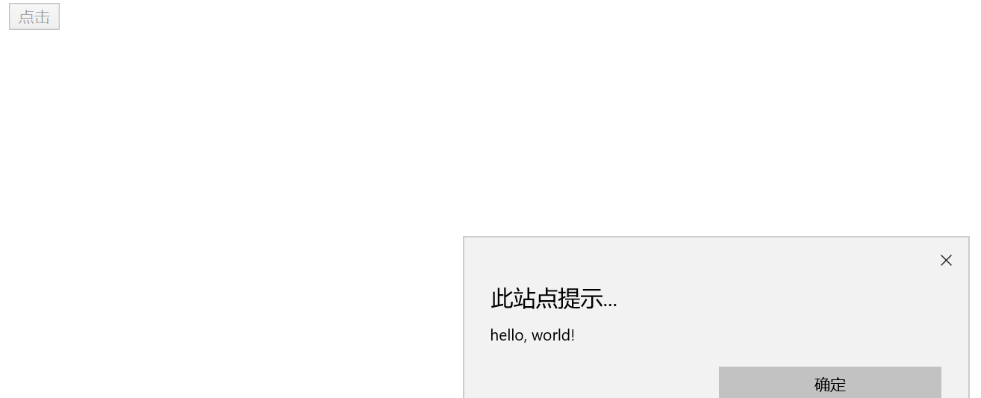

1. 内嵌式

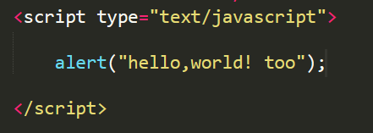

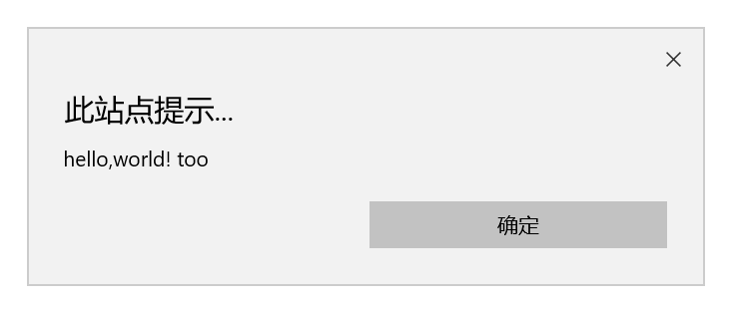(刷新网页立刻显示此弹窗)

1. 外链式

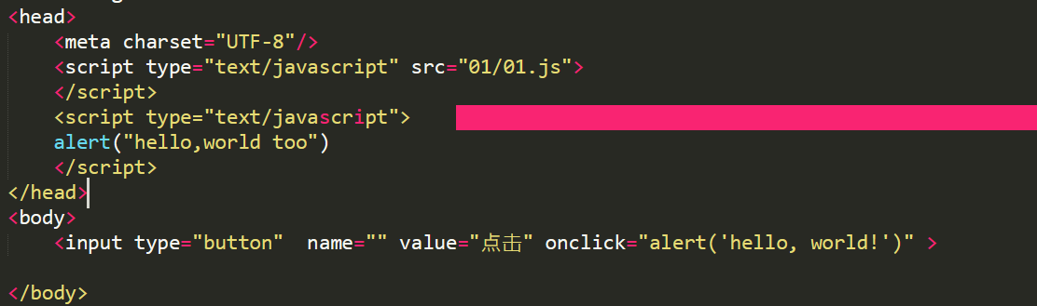

01.js: 

此时刷新网页先弹出hello,world! again的弹窗，点击弹窗上的确定之后弹出hello,world too的弹窗 **\*外链的写法仅仅是在script中加了一个src而已。**

javascript是一种弱类型语言，其变量类型由其值决定，定义变量需要用关键字var

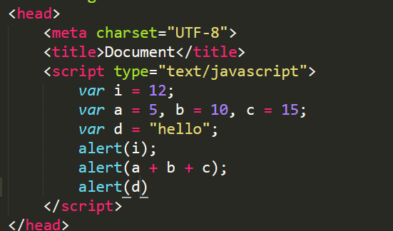

刷新网页会一次出现弹窗，显示文字分别为12 30 hello.

单行注释//： 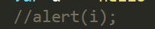

多行注释/**/ ：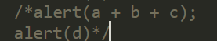

JS的5中基本数据类型：

1. number 数字
2. string字符串
3. Bool ：true false
4. Undefined
5. Null

*关于undefined: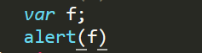定义变量但未赋值，其值即为null.刷新网页：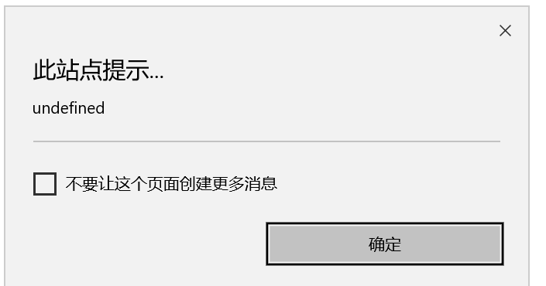

1种复合类型： object

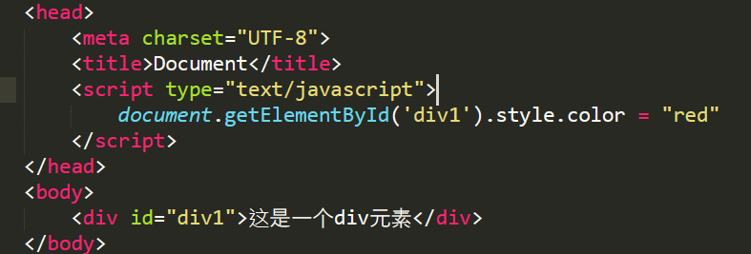

这种写法没有效果，因为div1的“定义是在后面”，解决办法：1 将script部分放置body中div语句后面 2. 将document语句修改一下：

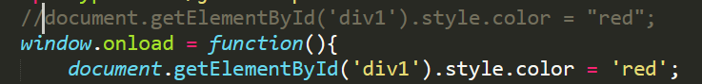

修改字体：注意这里用font-size会出错，凡是有“-”的属性需要去掉它并且将之后的首字母大写

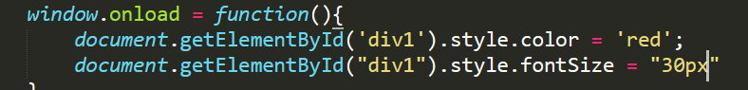

可以将代码缩短为：

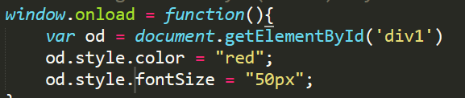

甚至还可以这样写：

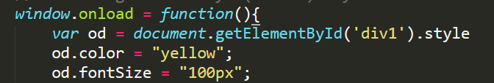

*注意CSS中用的是”:” , JS中用”=”。

变量、函数、属性等命令规范：

1. 区分大小写
2. 第一个字符必须是字母、下划线或者美元符号，其它字符可以是数字、字母、下划线、美元符号和数字。

Plus: #ok a.#ok这种写法的自动填充了解一下. JavaScript是浏览器解释执行的，用浏览器就可以运行. HTML全称HyperText Makeup Language (**超文本标记语言**) src不要携程scr.

**用JS操纵class属性需要写成className.**

E.g. 将div中字体颜色由green转red.

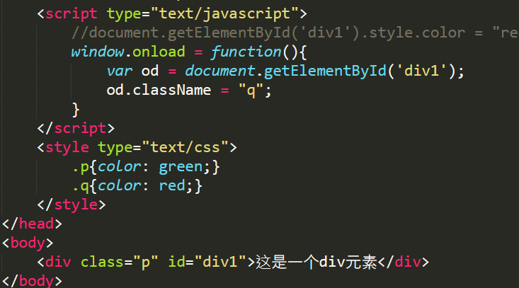

*注意，**在操纵元素属性的语句中，“=”号后面的要加引号！这里的q要加引号**

*class是给css用的，id是给JS用的，上图可以视为JS操纵CSS

属性用变量代替的话需要用中括号来操作：

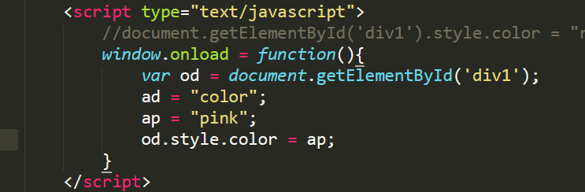可以将颜色设为pink,但是当color也用变量代替：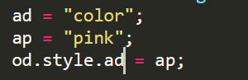，这时候无法起效果，改写为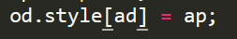即可(这里ap是变量名，这里不要再加引号)。

关于函数：

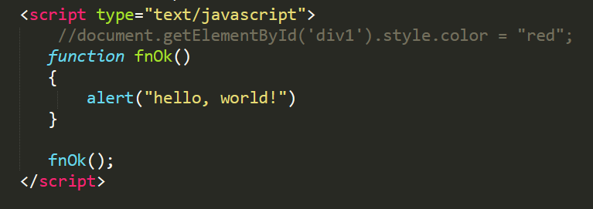

上述代码刷新网页后便弹出hello, world!

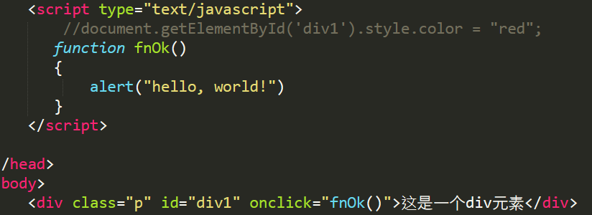

上述代码在点击“这是一个div元素”字样会弹出hello, world! *onclick是并不是和button有什么绑定关系。

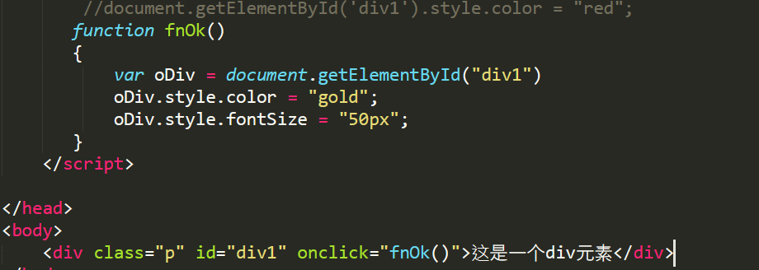

上述代码点击“这是一个div元素”会使字体变成金色，50px大小。

但是此截图有些不伦不类，是行内JS和内嵌的结合，实际写脚本倾向于将JS独立：

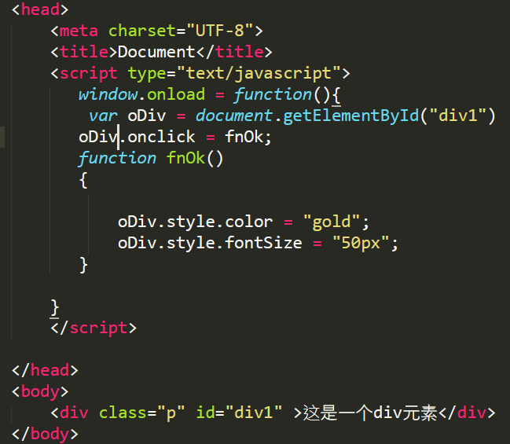

这里需要注意的是：1 oDiv.onclick = fnOk不要写成oDiv.onclick = fnOk(),这样代码会立即执行，其次就是函数调用的位置可以写在定义之前。

* 注意 函数的调用可以在定义之前也可以在之后，亲测在之前也是可以的：

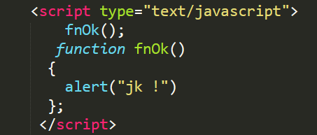(仍然会起作用)

但是这样写会报错：

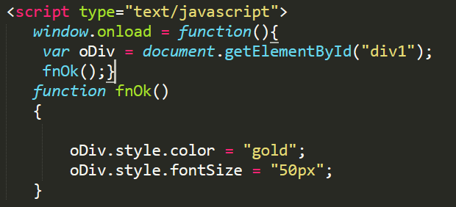

JS读fnOk发现oDiv还没定义就已经在使用了(window.onload在最后加载)，当然会出错。

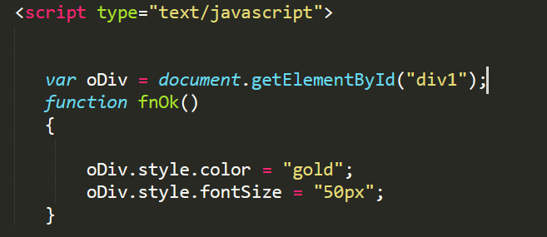对oDiv的定义直接裸露在JS中，同样的读完JS还没发现div1，当然出错。

这个小知识点总结一下：熟练的写出正确写法就行。

匿名函数：

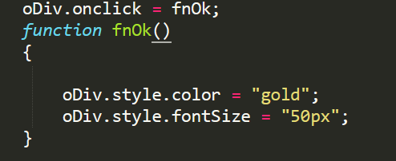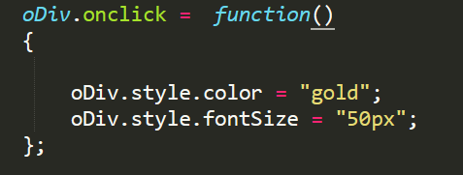 第二种写法就是匿名函数。

换肤代码：

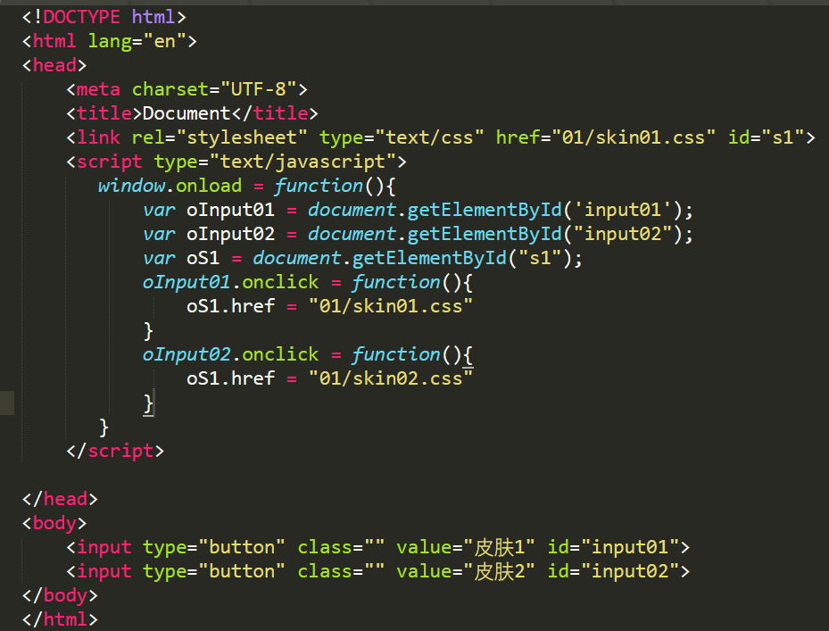

* **这和之前的改变量名是有区别的，之前的是获取body中某一block元素的ID之后通过此修改其class属性，这里是给css的link添加一个ID,通过此ID修改其href属性。**

关于函数和变量预解析：

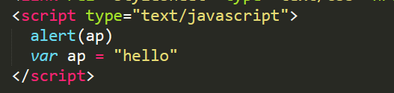

**运行网页会产生弹窗，显示undefined,因为JS在运行的时候会先进行预编译，var ap会被提出来放到前面，即以上相当于 var ap; alert(ap)**。

如果alert一个没定义的变量则什么都不会出现，因为程序出错了，J**S出错了后面的代码当然也不会被执行了，JS program over. 但是注意一点，JS over并不影响整个HTML文档其它地方代码块的运行(body中的内容会正常运行)**：

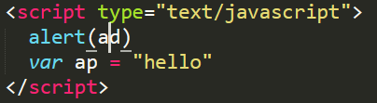

函数在预编译时会被整个提到前面，所以调用语句放在定义之前也是不影响的(前面已经说过)。

函数传参-return关键字：

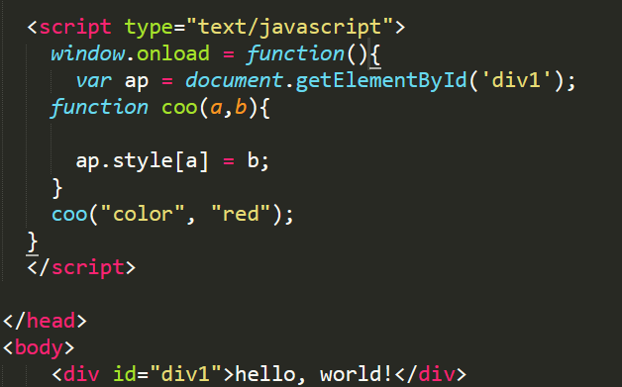（函数传参）

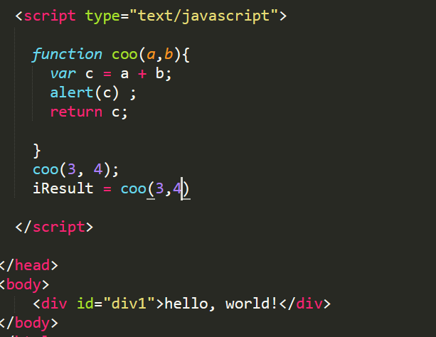

如果函数定义中没有return语句那么这里iResult是无法被赋值的(但是函数还是会被触发)，此外函数调用到return会停止运行，这里定义中result语句在alert之前的话alert就失效了(和python一样)

* 显然上图运行时弹窗一共弹两次。

input函数中的加法运算：

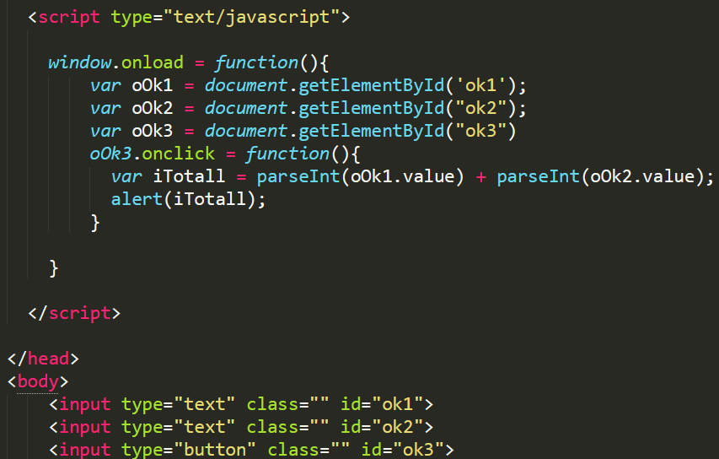

效果：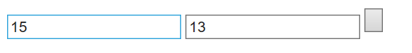点击方块就可以显示出28的弹窗。注意这里需要有parseInt将string类型转化为int类型。

条件运算：

If(a>b){

}

else if(){

}

else if(){

}

else{} (格式)

switch语句用到不多，略。

下图可以通过点击button使得div的内容在隐藏和出现之间切换

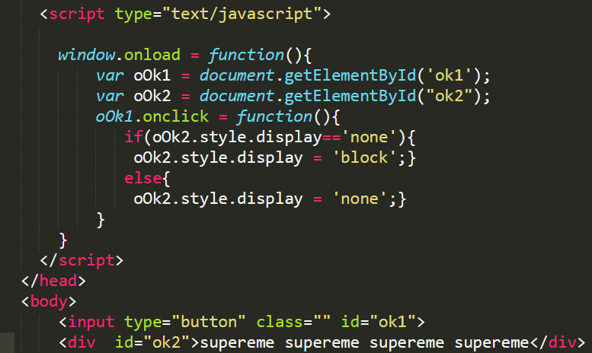

关于数组：

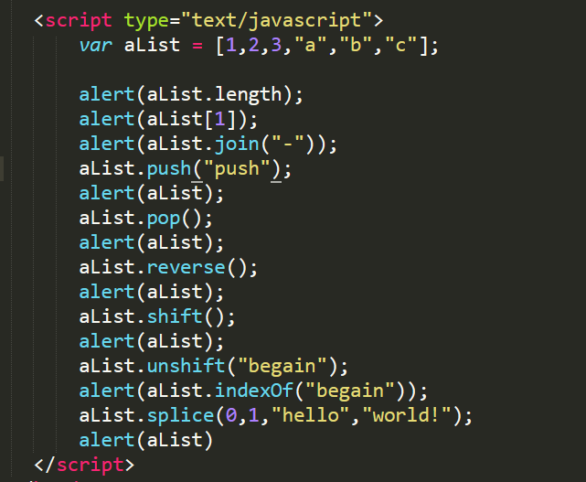

aList.length返回一个数组的长度，aList[1]返回数组的第2个元素，push在数组最后添加一个元素，pop删除最后一个元素，reverse让整个列表中元素反向排列，shift在列表首位删除一个元素，unshift在列表首位添加一个元素，indexOf用于返回元素在列表中的位置，图中的splice的作用是在列表的第0位(开头)删除一个元素（第一个元素），之后加上hello world这两个元素（用的不多）, join将数组通过某个字符连接起来，其本身并不改变数组。

*之前push语句中右括号写成了中文括号(），导致打开网页之后没有任何弹窗(之前的网页弹窗也没有任何显示)，我猜这很有可能是预编译首先检测到了符号错误，JS直接over.

*JS支持多维数组，规范基本和Python一样。

for循环作用于数组：

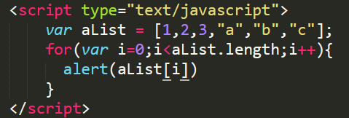

for(var i=0;i<len,i++){}, 可见格式和if类似

用for循环实现填表：

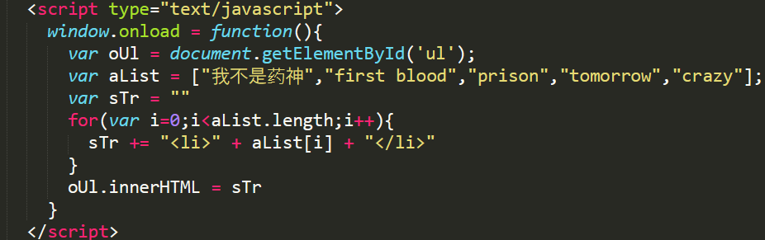

*注意细节这里”<li>”要加引号，sTr需要初始化sTr=””。

while循环：

var i=0;

while(i<8){

... ...

i++} *用的较少

通过Tag来获取元素：getElementsByTag(“...”),图中若直接用ID的话所有的li标签都会被包含，图中的写法是获取了ul1中的li标签。

* 注意background-color写成backgroundColor.

* **通过Tag直接获取到的是数据集，需要通过下标操作来操纵属性 !**

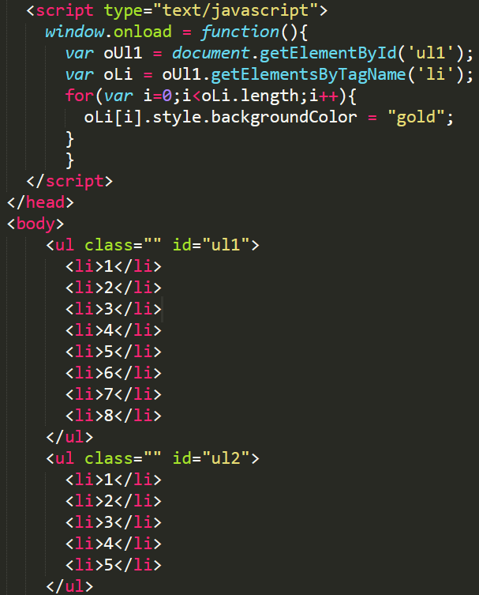

添加条件判断语句：

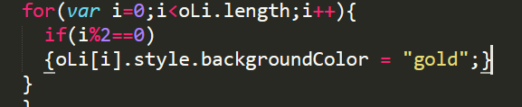实现隔行添加背景色.

效果：

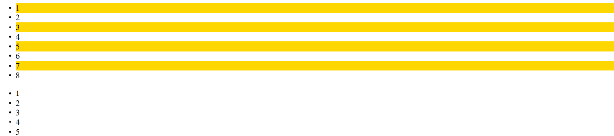

关于字符串操作：

1.“+” : 字符和数字相加等同于字符串拼接。

2.**parseInt parseFloat可以将字符串转成数字：**

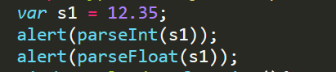前者弹出12，后者弹出12.35 .

1. split:

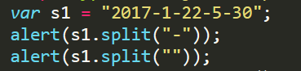前者将字符串切成一个数组[2017,1,22,5,30];后者将字符串切成一个数组[2,0,1,7,-,1,2,2,-, ... ...] *split(“”)不要写成split()，同样join(“”)也是不要写成join()。

1. charAT：

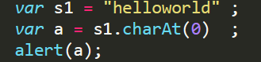将弹出”h”，可以看到charAt是为字符串提供下标操作的。

1. indexOf除了检索字符串中单个字符还可以检测多个字符(**indexOf在list和string中都可以用**)：

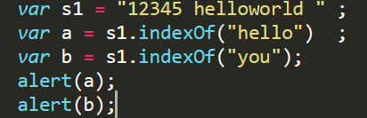 将弹出6和-1（字符串中没有的元素弹出-1）.

1. substring是应用于字符串的切片操作：

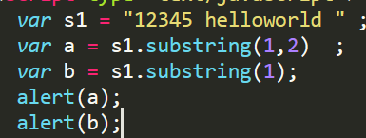将弹出”1”, ”2345 helloworld ”,可见和python用法相同。

1. toUpperCase 和toLowerCase切换大小写：

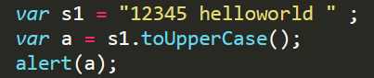将其中helloworld全部切换成大写。

*针对字符串的操作是不改变字符串本身的，所以一般都是要有赋值过程，而针对数组的操作很多都是直接改变了数组。

\***对字符串的操作并没有reverse，字符反转需通过语句实现。**

09-06定时器和变量作用域：

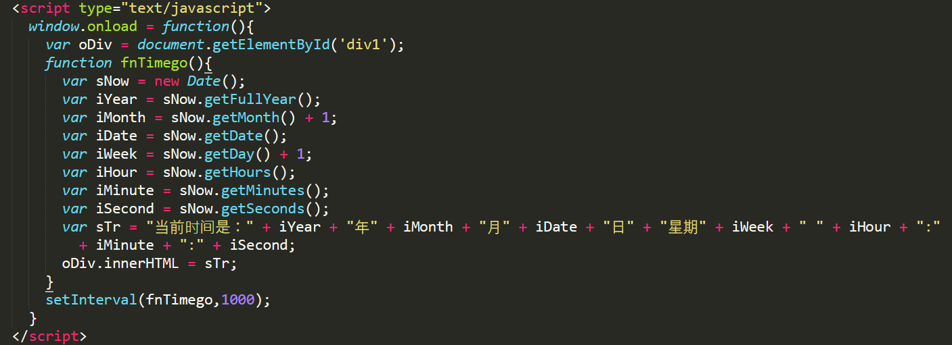

注意getMonth得到的值为和1-11，getDay的值为0-6；所以二者都需要+1才能和实际情况匹配。 这里面setInterval中第一个参数是需要反复执行的函数，第二个是执行的间隔时间，单位是ms.

定时器：

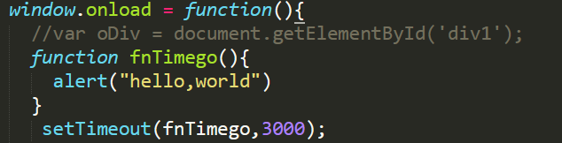

setTimeout是只执行一次的定时器，上图在3s后将弹出弹窗(之后不再弹出)，改写为：

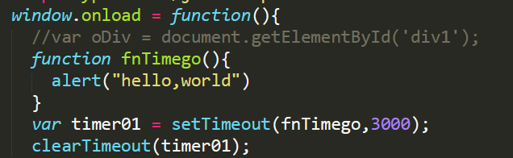

在这三秒的时间内弹窗没出现就已经被取消了，所以完全看不到弹窗

* 如果没有clearTimeout的那句，上面的赋值语句仍然可以触发弹窗，setTimeout会被立刻触发。

如果用setInterval那么每次消除弹窗一秒钟之后弹框会再次出现：

定时器做移动动画：

Plus:

（错误）* 用冒号，类似于字典的写法才是正确的



**（正确写法）**

用以下代码实现动画效果：

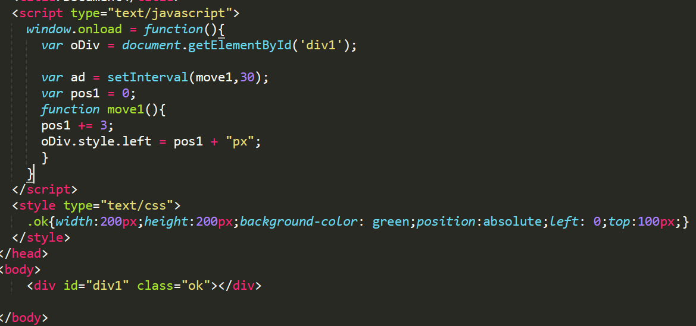

*可见left虽然没在div行间出现，但是**css等价于在行间出现了**，我们通过JS直接获取oDiv1后直接操纵其style.left属性。

*可以在move1函数中加入判断语句让动画停止：

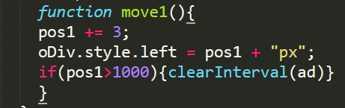。

变量作用域：

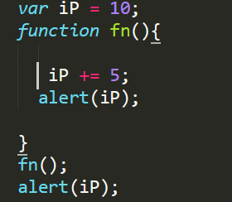两个弹窗弹出的都是15，也就是JS可以在函数调用过程中修改全局变量的值而无需像python中加global.

*不要写成var iP += 5，会出错. 但是可以写var iP = 5,然而这样无法改变全局变量，两次弹出的结果将不同。不写var的变量默认是全局变量。

之前的动画效果是自左向右单项运动，可以设置成往复运动：

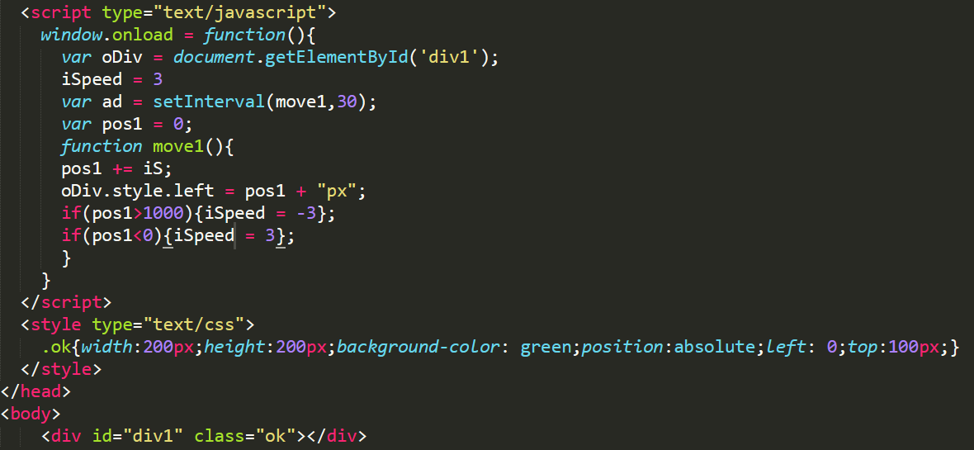

**以下为无缝滚动的源码**：

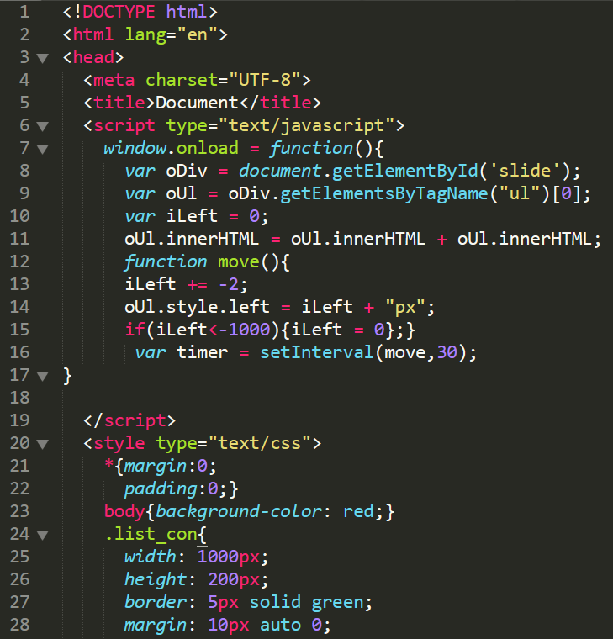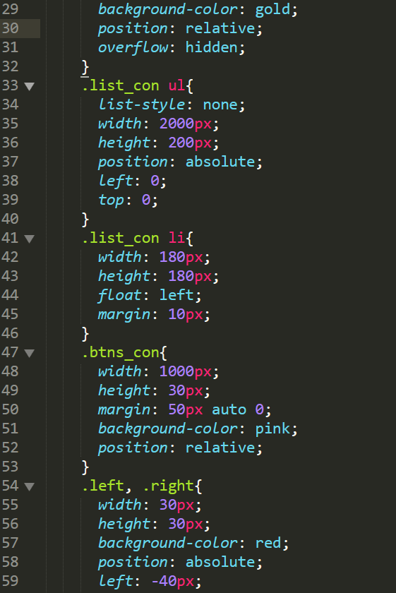

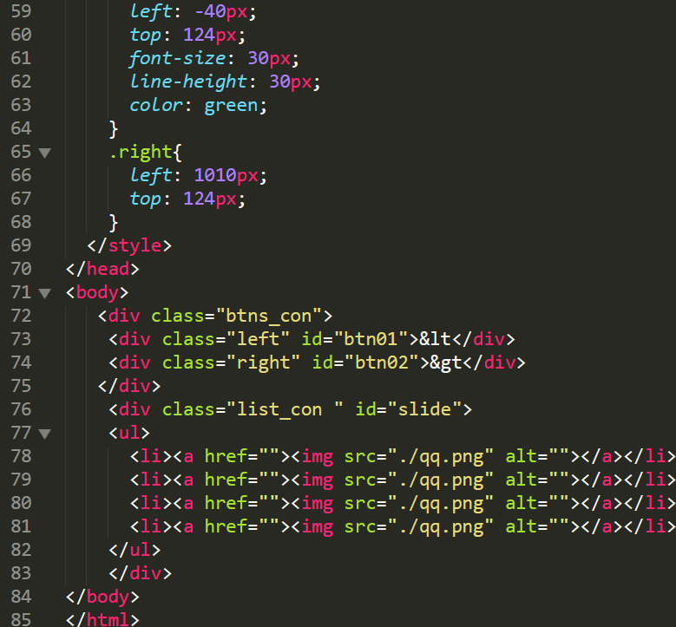

**这里的格式控制方面有必要学习一下**：**relative会让块从正常文本流的位置发生相对偏离但是其正常文本流仍然存在，和其平级的元素就当作relative不存在即可 对某个设置了absolute属性的元素，若其父对象（或曾祖父，只要是父级对象）也设置了position属性且为absolute或relative或fixed时，它就按照这个parent级对象进行定位 absolute的文本流是不存在的，相当于漂浮了起来。**.css中对.list_con的设置中的position设为relative，如果注销此句会发现.list_con这个box的位置并没有任何改变，但是图像溢出此box（**因为这里只是写了relative并没有left right等位置信息，其意义只是让list_con ul中的absolute来根据list_con定位而已，注销此句absolute只能直接相对于body定位了，所以溢出，但是这里不是有hidden么？因为它已经脱离正常文本流，此时只有body的hidden可以管到它[即absolute的参照对象的hidden可以管到它]**）. 如果将这里的relative改成absolute，那么图片不会溢出但是box有整体的偏移，因为这个absolute显然只能相对于body定位。

*position属性设置后要结合left right top bottom参数来定位，而float设置中left right是其属性值.

* fixed是相对于浏览器窗口来定位，**实际的弹窗以及网页顶部的悬挂框就是设置了此属性。**

**\*定位的left right top bottom可以是负数.**

\***fixed和absolute都会使元素转为inline-block**。E.g:

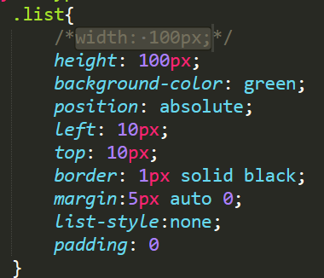 ---> 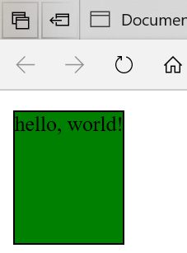(这里block元素的width被注销后其大小由文字撑开而非继承父元素)  **+*同时可以看到对于设置定位的元素(不仅仅是absolute)auto是无法起到居中的作用的. 为了达到居中效果：**

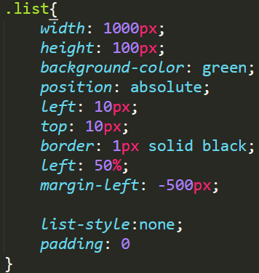 **设置left为50%，之后设margin-left = -width/2。**

\***可以通过z-index来设置元素的层级上的优先级(z-index数值大的将覆盖数值小的)，不设置的话默认后面的会覆盖前面的，有position属性的会覆盖没设置此属性的，float的元素会覆盖没设置float属性的。**

*list-style是在ul或ol中设置的，可以在其内部的li的前面加上符号.

* 这里设置5个图片的总大小正好占据ul的block，从而实现无缝（（180+10*2）*5）*2 =2000。**(但是截图中两个图片的间距明显大于20px**

**:**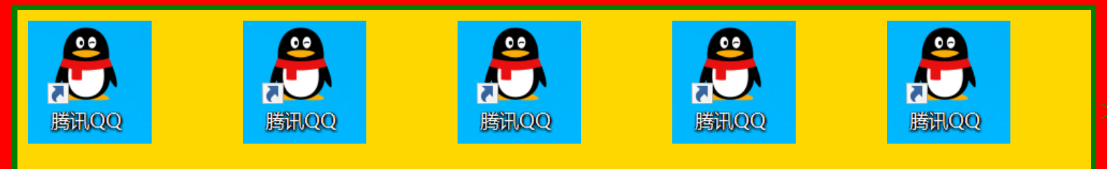；

原因很简单：

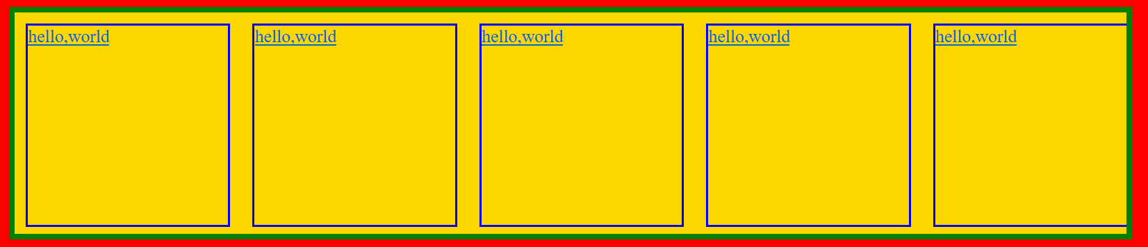，这张图就可以解释

**)**

**\* 注意这里的float将元素转化为类似内联块的元素，可以排在一行，但是此时代码换行写并不似内联块一样产生空格(之前的往复运动并不需要将某些元素排成一行，所以用不到float。 为什么不直接使用a标签让这些排成一行呢，因为a标签无法设置width height！**

**但是倒是可以不用a，直接用li夹img)**

**\*对于浮动的元素除了left right等属性起作用外，margin也是起作用的。**

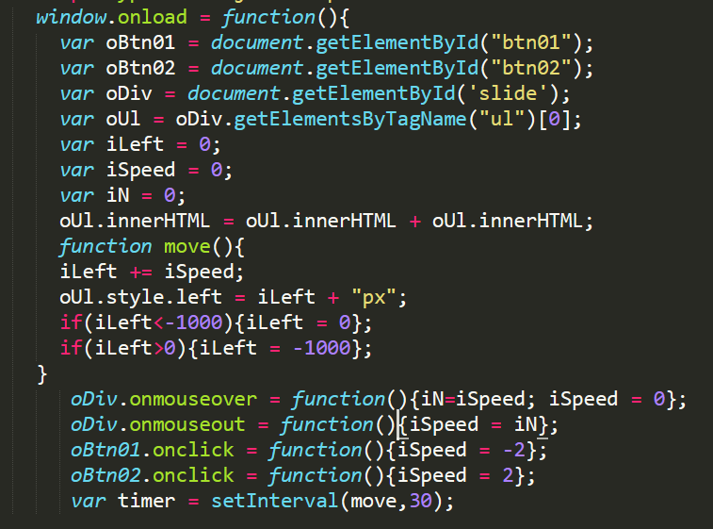

此图是加强版：可以通过“< >”符号来控制左右移动，鼠标悬停在图片区域则停止滚动，挪开回复移动。onmouseover/onmouseout了解一下。

倒计时简单了解一下：

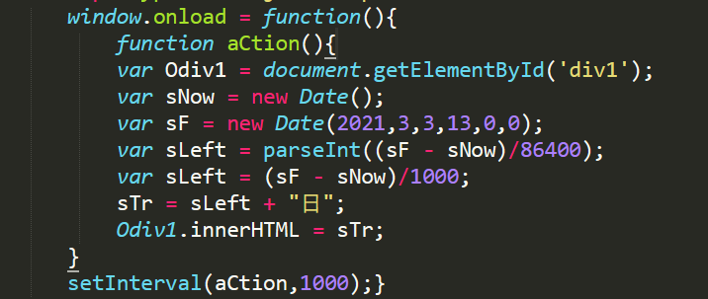

了解以下，Date函数是可以接受参数的，分别是年月日时分秒，返回一个数值，可以直接进行数学运算（如图），其实JS中/不能取整，可以通过parseInt来实现。

07-封闭函数和常用内置对象。

封闭函数：

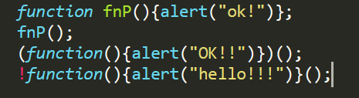

这里会依次弹出ok! OK!! hello!!! ;第二个是封闭函数，相当于于定义函数后再调用，也可以将function外部的括号”!”代替。

*Plus:

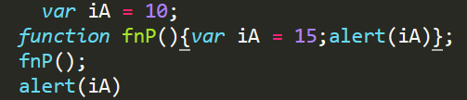 fnP的对iA的定义加var则不会改变全局变量，否则两次弹出的结果都是15(全局变量被改变)。

封闭函数的特点和作用：

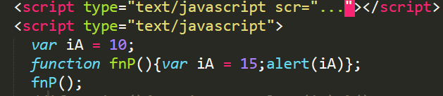

有时候从外部引入一个JS，其中可能也有iA 变量和fnP函数，这样它就被图中的定义覆盖住了，封闭函数可以防止这种情况：

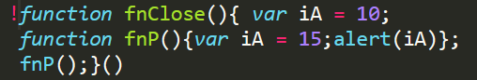将上述定义和函数调用部分用封闭函数包裹，这样外部无法访问封闭函数中的局部变量，这些局部变量也不会覆盖链接JS中的相关定义。

同理：

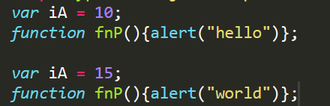后面两个定义的定义会覆盖前面的，将其改写成：

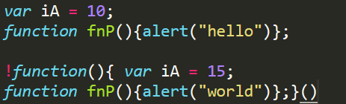便不会覆盖。

常用内置对象：

1.window.location.href document.referrer

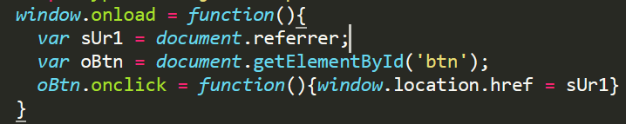

window.location.href执行后直接跳转至相应界面， document.referrer存储上一个页面的地址， 上面的代码的作用就是点击按钮之后跳转至之前的页面 *sUr貌似服务器端可用

1. window.location.search

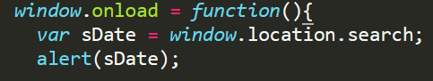

返回地址栏的参数

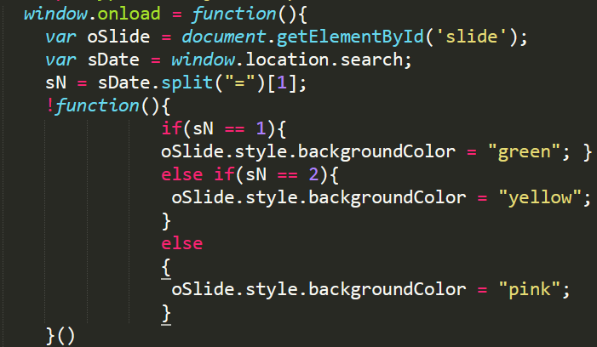

通过上述截图中代码实现在地址栏加参数改变bgcolor。

*if else if else不要写三个if，那是switch的用法

*oSlide.style.backgroundColor，style莫忘。

*search可以换成hash: window.location.hash，区别是后者用”#”传参，了解一下。

Math对象：

Math.PI

MATH.random():

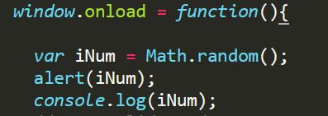产生一个[0,1)间的随机数。

* console.log和alert类似但是不会弹出来，需要在console界面查找。

Math.floor()向下取整

Math.ceil()向上取整

JS的调试：

1. alert 2.console.log 3.document.title

 -----> 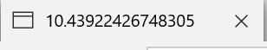.

倒计时弹框：

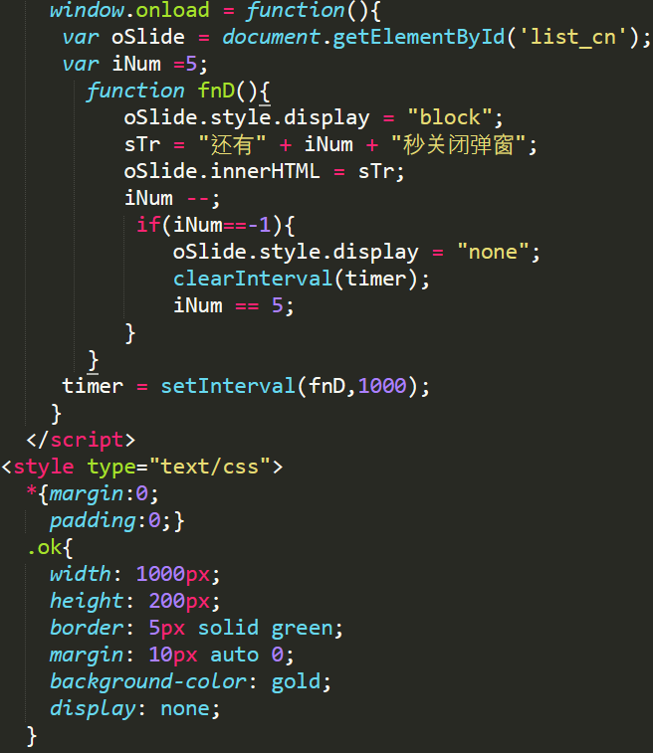

通过设置元素的display属性来实现弹窗效果

*再提一下, time = setInterval(fn,time), 此句会直接触发函数，让其执行

*通常将setInterval函数赋值给变量(time=setInterval(... ...))，在函数内部用if条件来关闭自己(if(..){clearInterval(time)}).

*这里iNum==-1才能使弹窗显示到0.因为若if(iNum==0),在iNum--达到0的瞬间便通过if将定时器关闭，导致fnD不再执行，整个HTML网页停留在iNum=1的状态。

*点击按钮弹出弹窗：

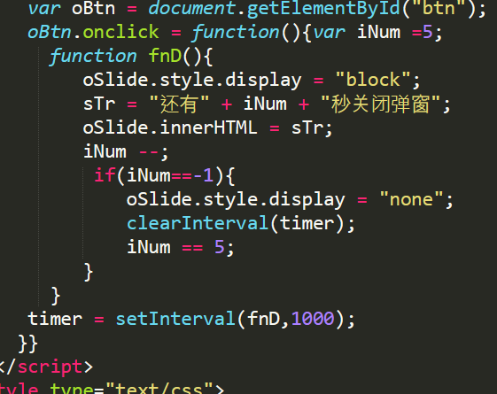将之前的代码用函数包起来，再等于oBtn.onclick即可。

**首页布局和移动案例：**

**待定**

**-*-*-*-*-*-*-*-*-*jquery库-*-*-*-*-*-*-*-*-\***

实际开发用jquery很多，原生js用到不多，因为速度慢而且兼容性差。

jQuery是目前使用最广泛的js数据库，top 1000000 website中45%使用jQuery.

jQuery 的版本分为1.x 2.x 3.x系列， 1.x兼容低版本的浏览器， 2.x 3.x放弃支持低版本浏览器，目前使用最多的是1.x系列。

jQuery是一个函数库，一个JS文件，页面用script标签引入这个js文件就可以：

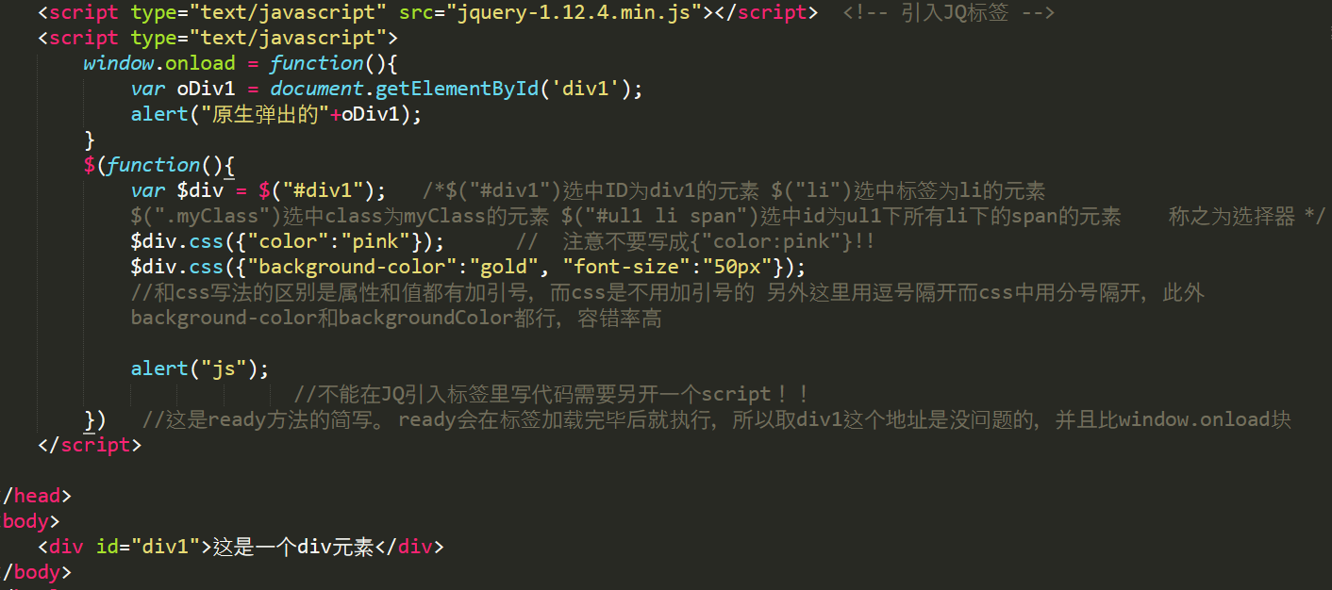

笔记在截图中注释部分。

选择器的过滤和转移：

选择集转移：

$(“div”).prev()/.prevAll/.next()/.nextAll()/.parent()/.children()/.siblings()/.find(“.myClass”)

选择器的过滤：

$(“div”).not()/.has()/.eq()/.filter(“.myclass”)

JS可以对选中的组合统一操作而不用下标操作，但是可以通过过滤得到类似相应元素。

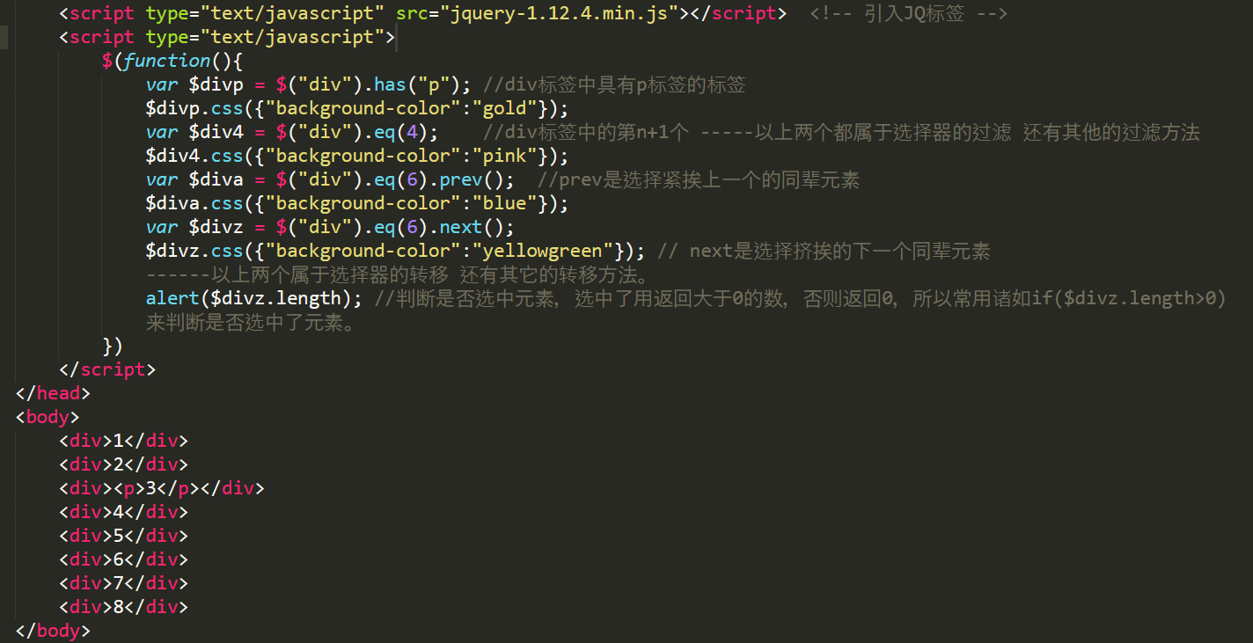

笔记在注释部分.

读取数值：



**操作样式名**：

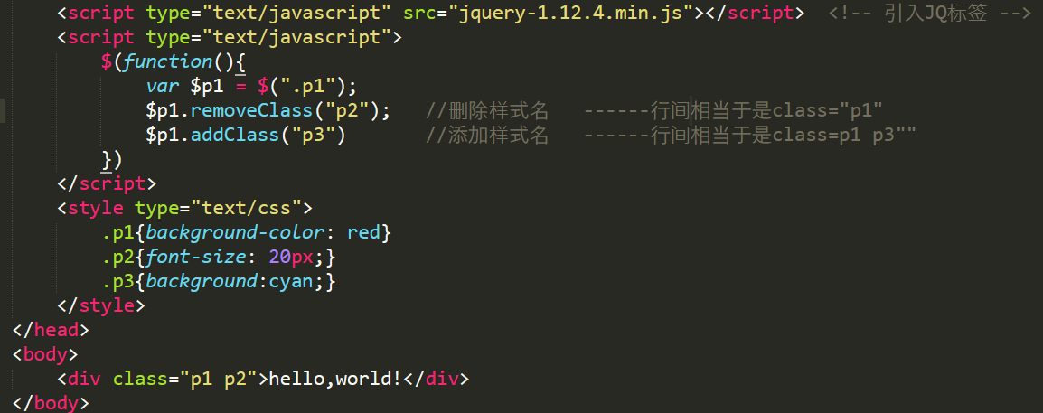

*操作class属性要注意这里的类前不用加点！ e.g[ $p1.addClass(“p3”) ].

绑定click事件：

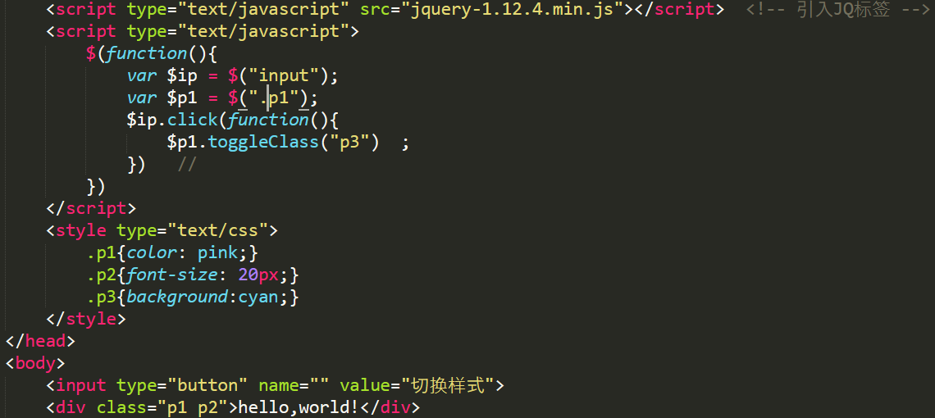

效果：



点击切换样式按钮之后会给hello,world添加背景色，再点击背景色会消失。toggleClass会判断是否包含某一属性，包含则消除，不包含则添加。

**这里主要注意的是click的写法：$ip.click(function(){事件})，并未出现等于号。**

**选项卡的制作**：

1.获取索引值：

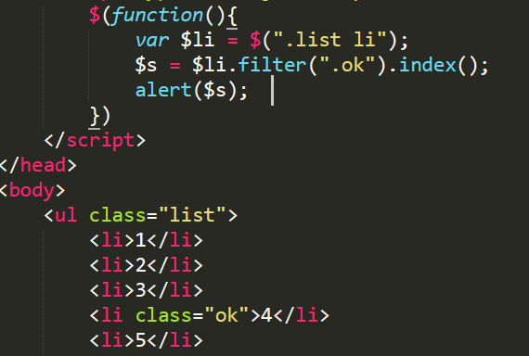 **会弹出3，注意这里用.filter而不用.has,**

**若将**

**\*index()括号内没写内容默认返回此对象在其同辈元素中索引号，注意index不要写成indexOf.**

**\*plus: input是inline元素。**

1. 选项卡的制作：

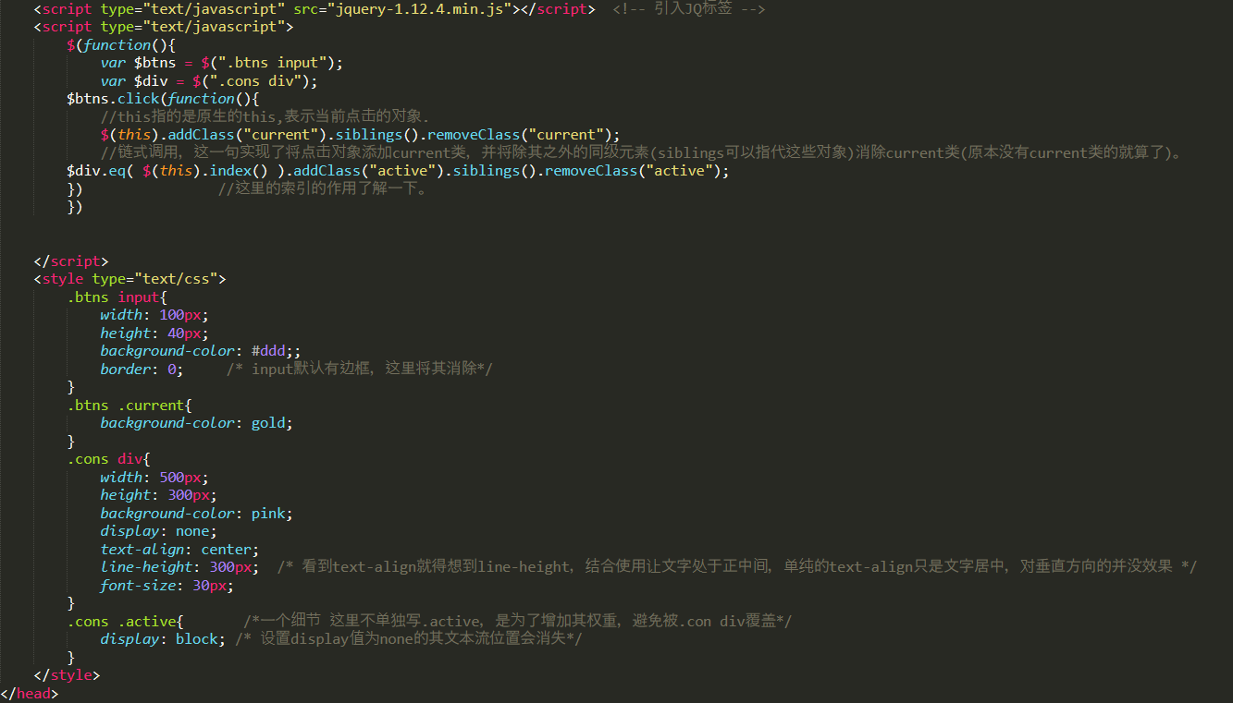

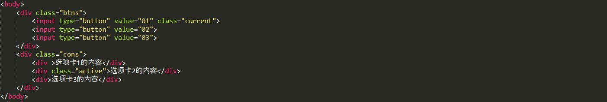

笔记在注释中.

jQuery的特性效果：

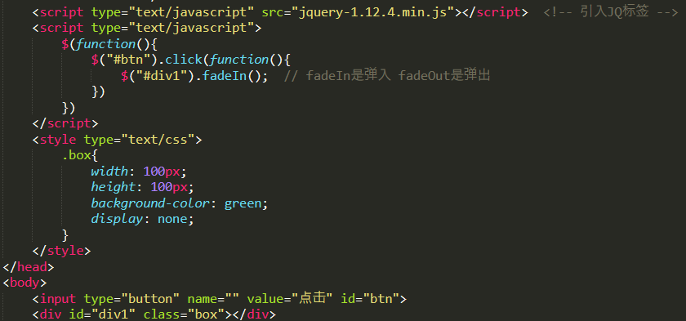

fadeIn和fadeOut可以控制淡入和淡出效果；用fadeToggle可以在二者间切换(笔记在注释中)：

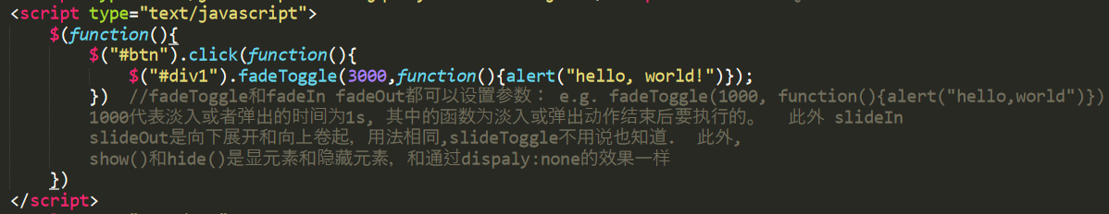

链式调用和层级菜单：

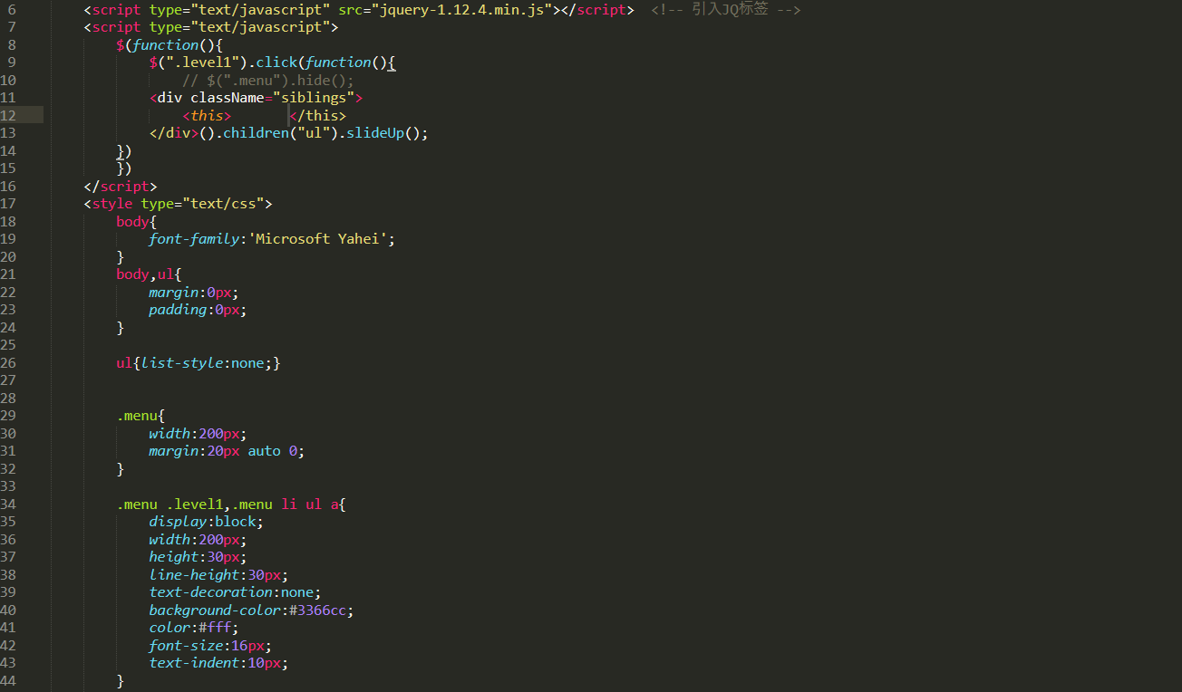

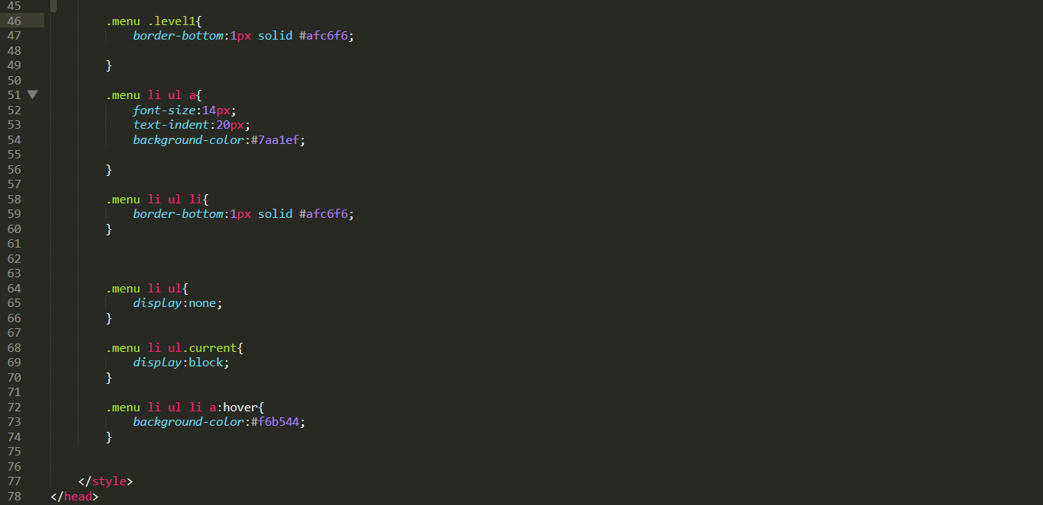

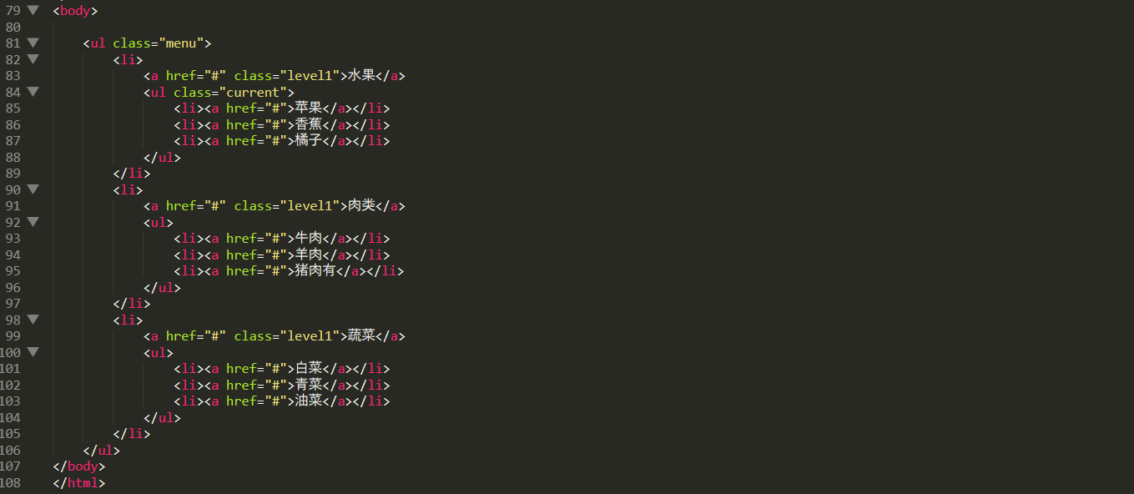

*最核心的是jQuery中的链式调用(仔细看)，此外<a href=”#”>, href可以直接不写，但是不能写href=””，(#号要有，否则超链接标签会出现问题但是检查不到出错，这个直接影响整个JS制作效果，it takes me 1 hour to identify the importance of “#”).

滑动选项卡的制作：

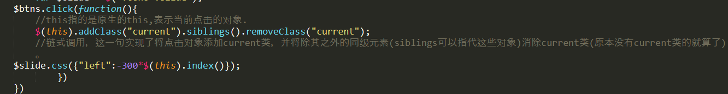

这里的思路和之前的滚动页面很类似，都是通过控制绝对定位的block的left边距来实现，block内部也是浮动的元素。**这里主要注意一下jQuery种css的写法 $slide.css({}),花括号不要丢(前面提到的返回属性值的时候不用加中括号*)，其次内部属性这里可以写几种样式”left”:”100px”, “left”:100, 截图中用的是第二种（css有一定的容错率）。 +*：选择器获取的多个元素，获取信息获取的是第一个，比如:$(“div).css(“width”)获取的是第一个div的width.**

**为了实现动态效果，可以将css用内置的aniamte代替：**

**，同样的可以在animate之前加stop解决相应速度的问题：**。

源于animate函数：

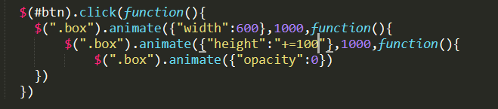

注意它和之前的slide等类似内部可以写回调函数，**通过上图的回调函数可以实现异步的变化**，此外animate内的样式还可以写成{“height”:”+=100”}这种表达式形式，每点击一次height显然就会在上一次的基础上增加(注意表达式外部有引号)

**加入购物车动画**：

**Width() height()获取元素的width和height**

**innerWidth() innerHeight() 获取包括padding的width和height**

**outerWidth() outerHeight() 获取包括padding和border的width和height.**

**outWidth(true) outHeight(true) 获取包括padding border margin的width和height**

**offset() 获取元素相对于页面的绝对位置**

*注意outer不要写成out，并且以上函数都是由括号的.

*offset毫无疑问是从边界开始算的，e.g:

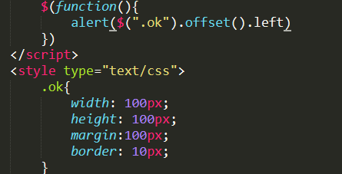

这里弹出的数值是108,因为body自带8px的margin.

*offset().left offset().right注意前面是有括号的

*offset()返回的对象：，所以注意这里弹出的不是108px而是108.

*border-radius属性，这里的像素分别是四个圆角边框的半径，也可以用百分比的形式。

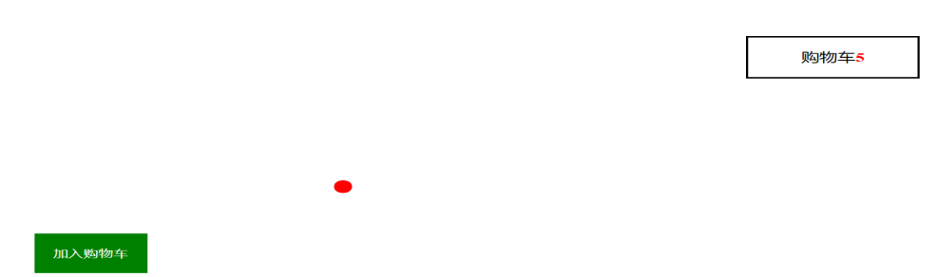

点击按钮后red dot从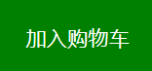中间转移到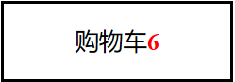中间，为此不能通过，**始末位置用相对于这两个block的绝对定位的话就很难体现出动画效果，所以这里用相对于页面的定位(offset).**

**JS：**

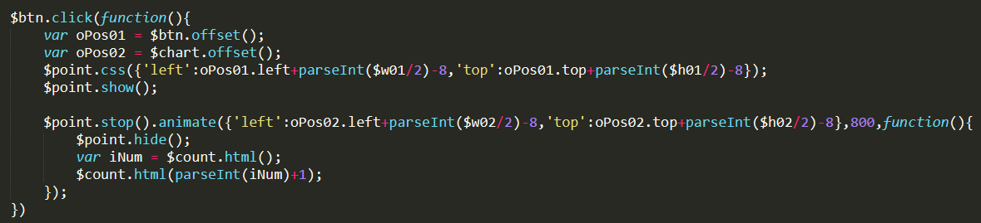

在点击之后让红点show, animate动画结束后让其hide; **此外这里对标签进行内容写入不用innerhtml而是直接用$count.html(内容)，可以看到这里animate中的回调函数很有用可以让事件按顺序执行。**

**获取文档浏览器可视区宽高：**

**$(window).width()**

**$(window).height()**

**获取页面文档的框：**

**$(document).width()**

**$(document).height()**

**获取页面滚动距离：**

**$(document).scrollTop()**

**$(document).scrollLeft**

**页面滚动事件**

**$(window).scroll(function(){... ...})**

* 此时可视区的height实际上是图中蓝色箭头所示.

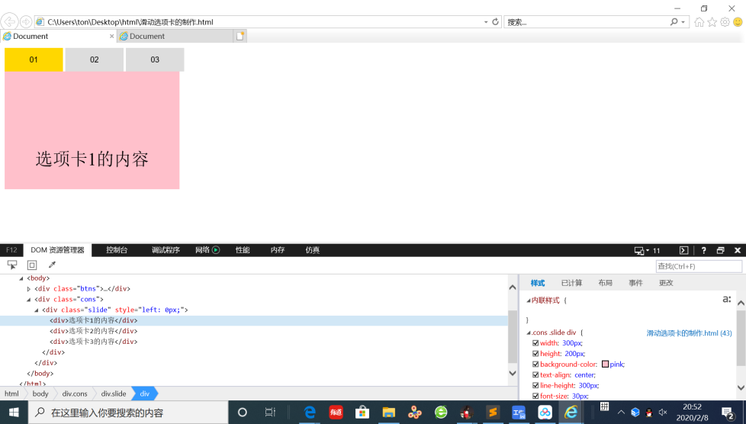

**悬挂菜单：**

**\*$(document).scrollTop是从body的border开始算起的，所以一般要在css中将body的margin设为0.**

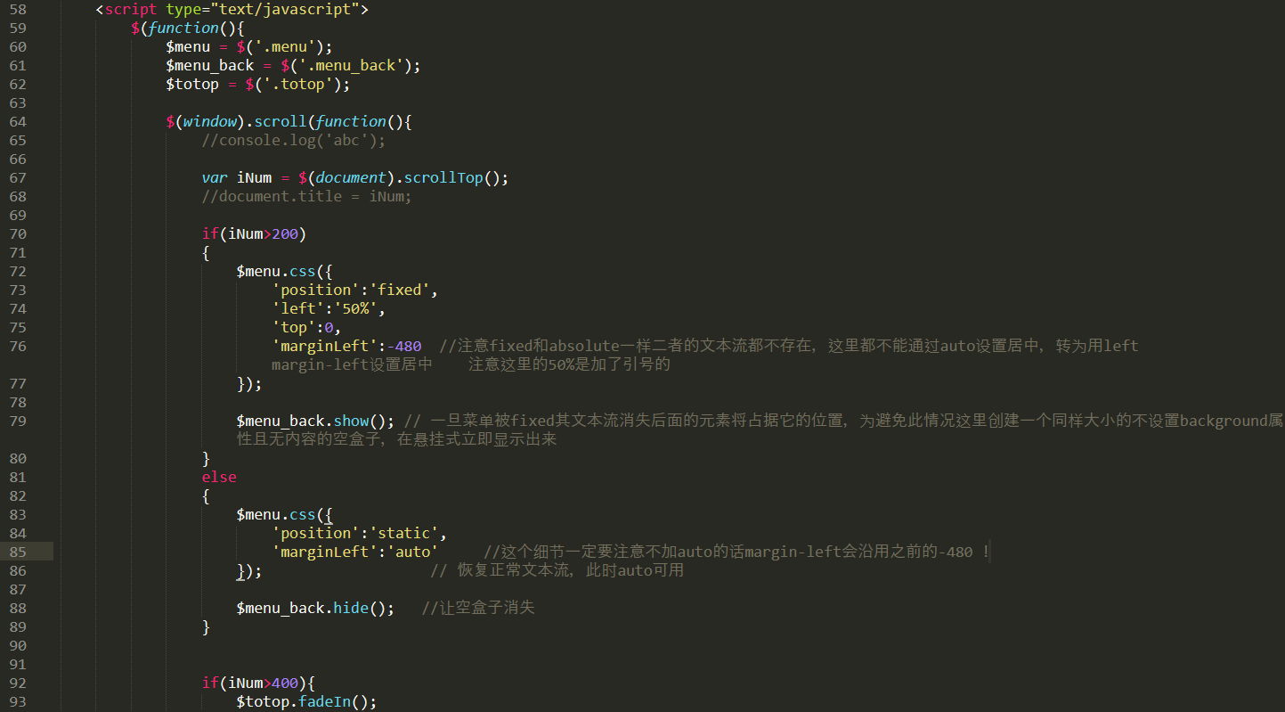

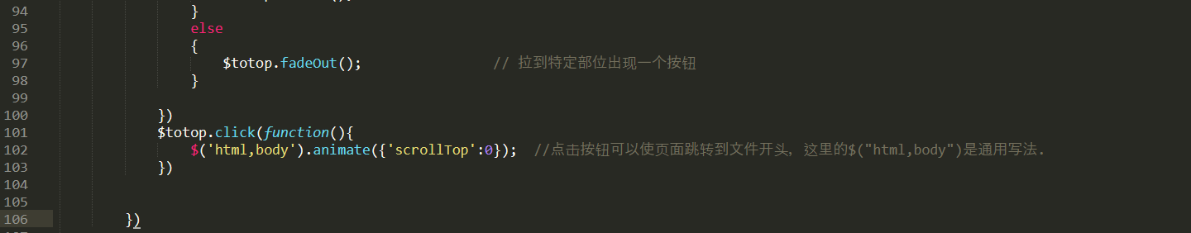

(务必好好看注释)

**jQuery属性操作：**

1. html取出或设置html内容

var sTr = $(“#div1”).html()是取出其内容 并赋值给sTr变量

$(“#div1”).html(“<span>添加内容</span>”)是添加内容 (注意.html(“”),并没有{} )

1. f()去除或设置某个属性的属性值

var $src = $(“#img”).prop(“src”) 取出图片的地址属性值 并将其赋值给src变量.

$(“img”).prop({“src”:”qq.png”, ”alt”:”动物”}) 设置图片的scr和alt属性. (注意这里是prop({}), 并不是””).

* 可见二者在获取属性和写入属性的写法都是有区别的.

*val(),知道一下即可



*

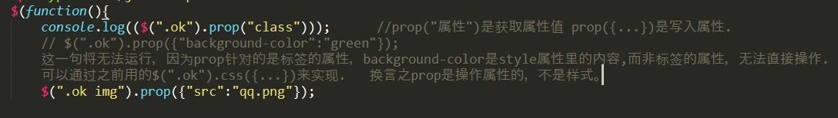

(注释看一看)

*注意一点，获取src的值会返回绝对地址：

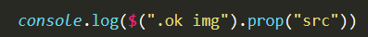

(返回值)

jQuery-06-手风琴没看，暂时不看

jQuery中的循环：

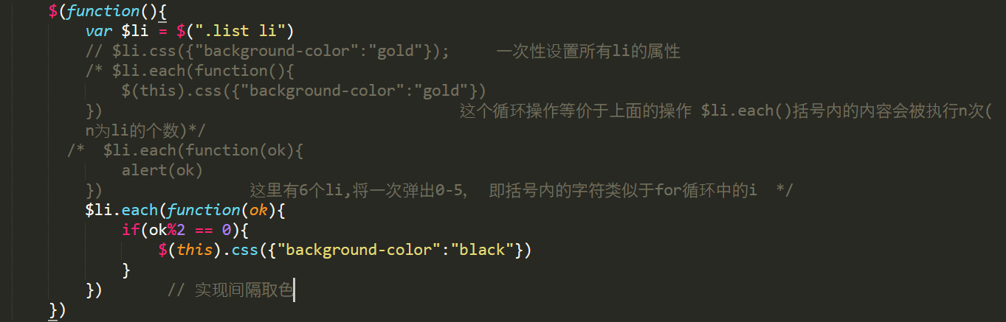

(笔记在注释中)

**jQuery事件**：

1. bind绑定事件和解绑

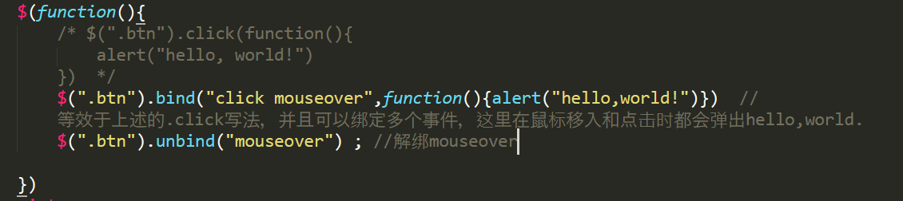

1. **事件冒泡**（重要）

在一个对象上触发某类事件(比如单击onclick事件),如果次对象定义了此事件的处理程序，那么此事件就会调用这个处理程序，如果没有定义此事件或者事件返回true,那么这个事件会向这个对象的父级对象传播，从里到外，直至它被处理(父级对象所有同类事件都将被激活),或者它达到了对象层次的最高层，即document对象(有些浏览器是window).

e.g

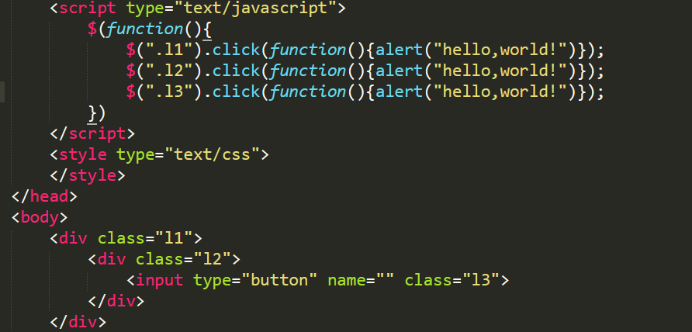

点击button会出现三次弹窗，即使将input通过绝对定位移出l1的区域，此外建立一个和li同级别的block:

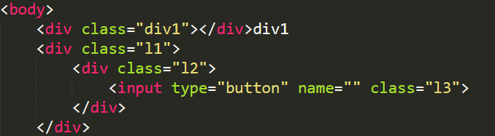并通过css将其位置移入l1, 如下图:

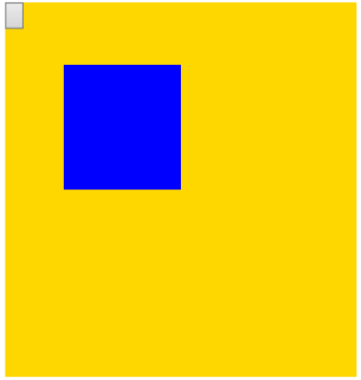 **点击蓝色方块并不会触发弹窗**. 由此可见，**事件冒泡是传向父级的，并不取决于面积上的效果.**

**\* 若点击的位置处于几个位置的交叉区域，触发的是在最外层的元素的事件，比如上图中蓝色覆盖黄色，点击蓝色block视为是在激发其click事件。**

click函数中添加return false语句可以避免事件冒泡(还有个作用是阻止默认行为)：

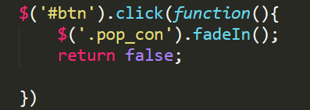

**阻止事件冒泡-弹框实列：**

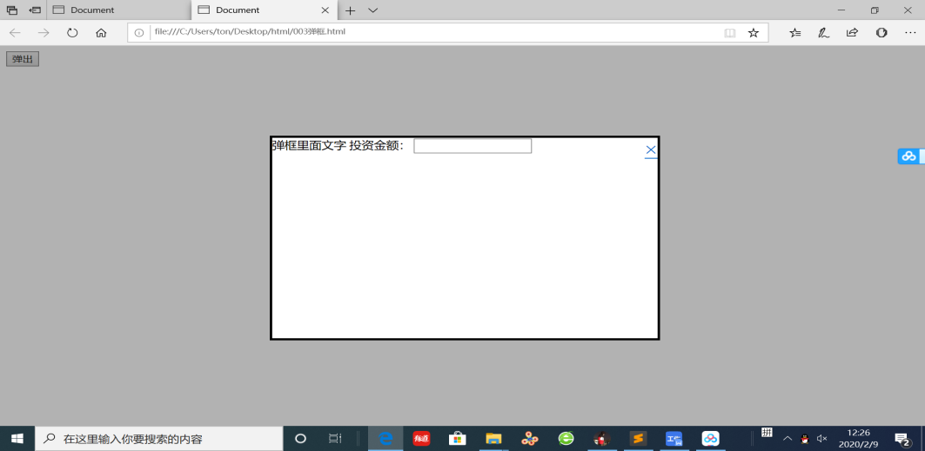

希望达到的效果：点击弹窗会弹出窗口 点击窗口外的地方或者窗口右上角的”x”将弹窗消除.

源码：

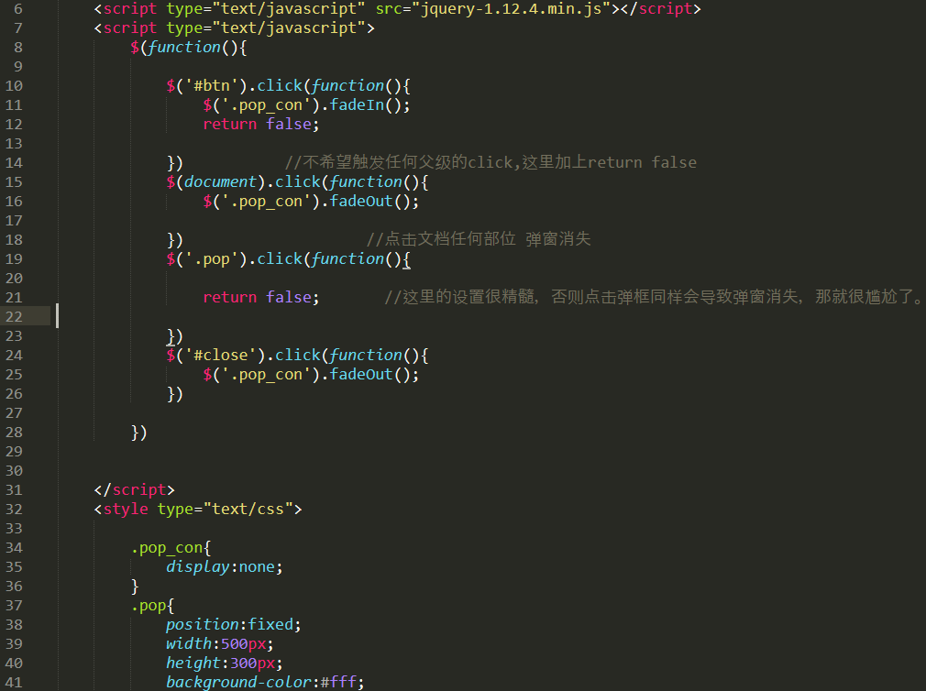

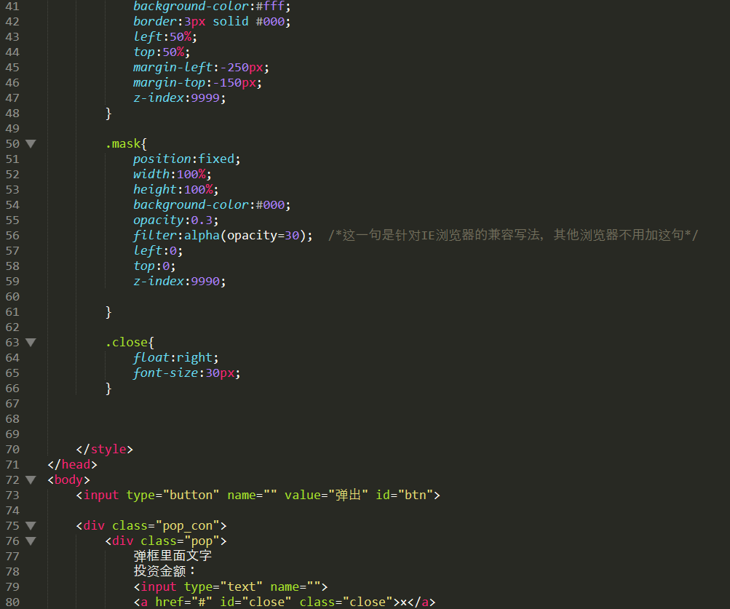



(笔记在注释中)

**事件委托(时间代理)：**

**事件委托就是利用冒泡的原理，把事件加到父级上，通过判断事件来源的子集，执行相应的操作，事件委托首先可以极大减少事件绑定次数，提高性能，其次可以让新加入的子元素也可以拥有相同的功能。**

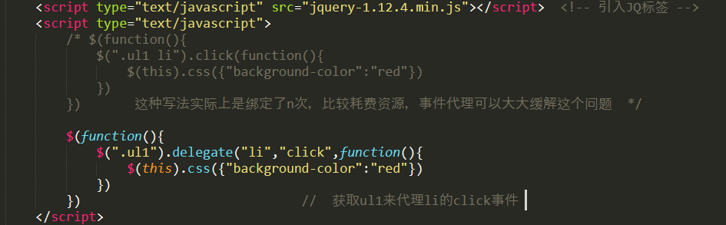

(注释在图中)

**jQuery事件：**

blur() 元素失去焦点

focus() 元素获得焦点

click() 鼠标单击

mouseover() 鼠标进入

mouseout() 鼠标离开

mouseenter鼠标进入(进入子元素不触发)

mouseleave() 鼠标离开(离开子元素不触发)

hover() 同时为mouseenter和mouseleave事件指定处理函数

ready() DOM加载完成

resize() 浏览器窗口的大小发生改变

scroll() 滚动条的位置发生变化

下图是blur和focus(注释在图中) 注意移入和移出的小区别

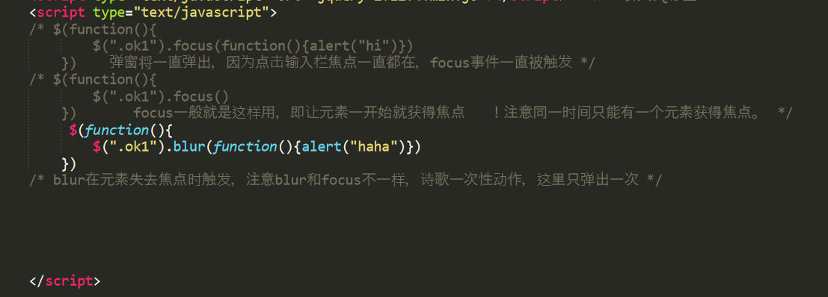

*不仅是blur focus，事件括号内如果没有写函数都视为是在直接调用：

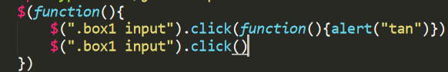

这里不用点击，刷新网页会click会自动执行，弹出tan.

mouseenter和mouseleave相对于mouseover和mouseout可以避免事件冒泡的影响，用法不赘述了，没什么说的，hover可以合并二者：

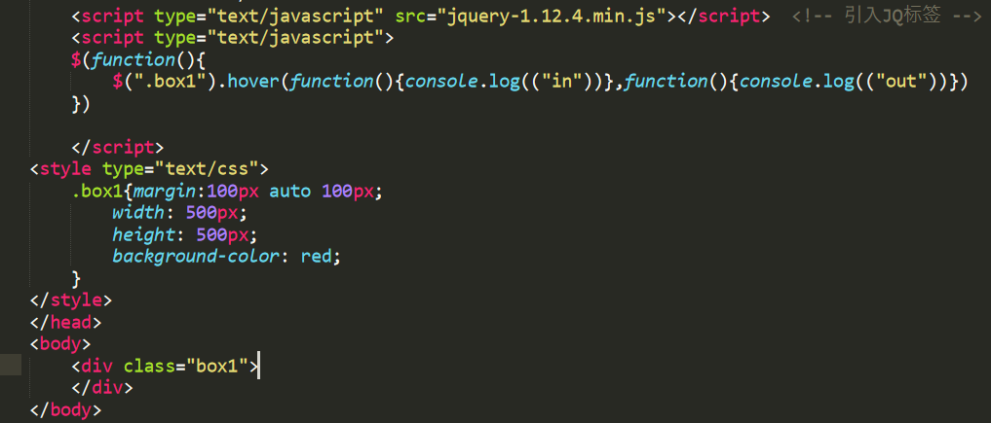

resize事件：和scroll一样是一个高频出发事件，使用时绑定在window上面：

$(window).resize(function(){... ...}) [建议和p48/49页的相关函数一起记忆]

**节点操作**

1.新建节点

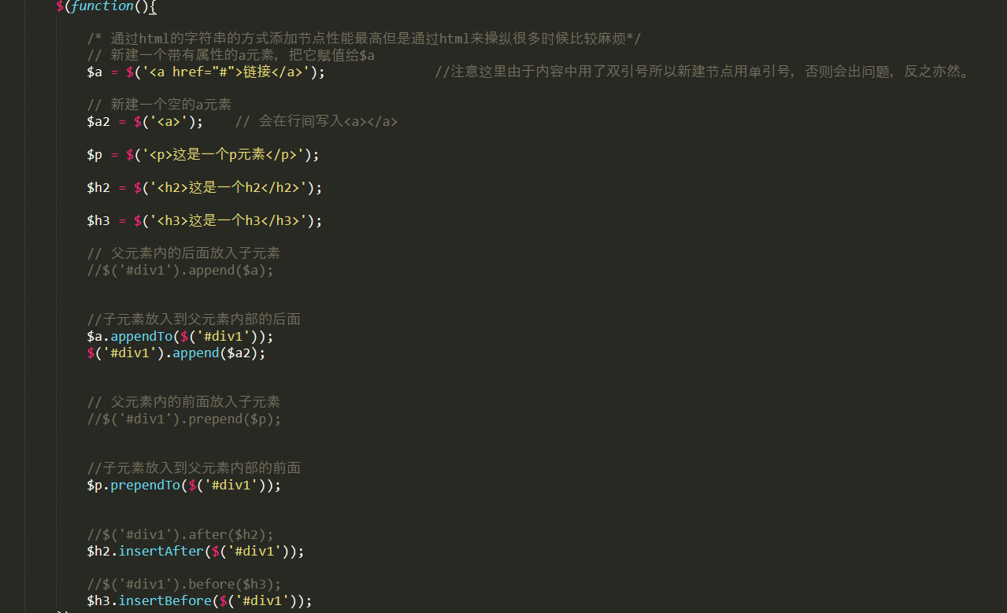

注释在图中

append()/appendTo()/prepend()/prependTo()/before()/insertBefore/after/insertAfter其用法较简单不赘述。

**\* 这些函数的括号内是不加引号的，直接写节点**

1. 直接操纵现存节点：

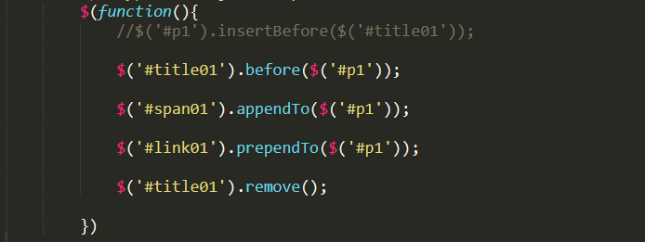

**tolist的制作(重要)：**

**源码：**

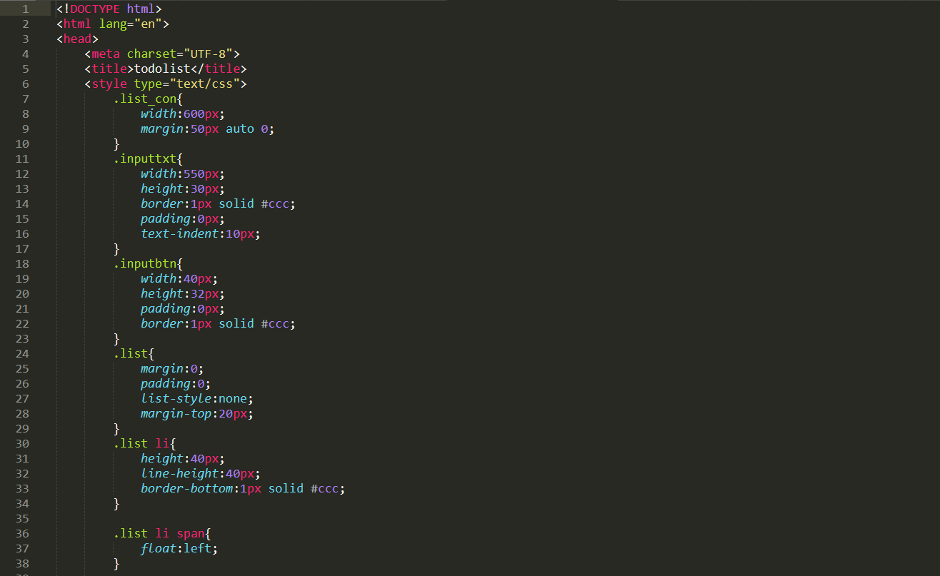

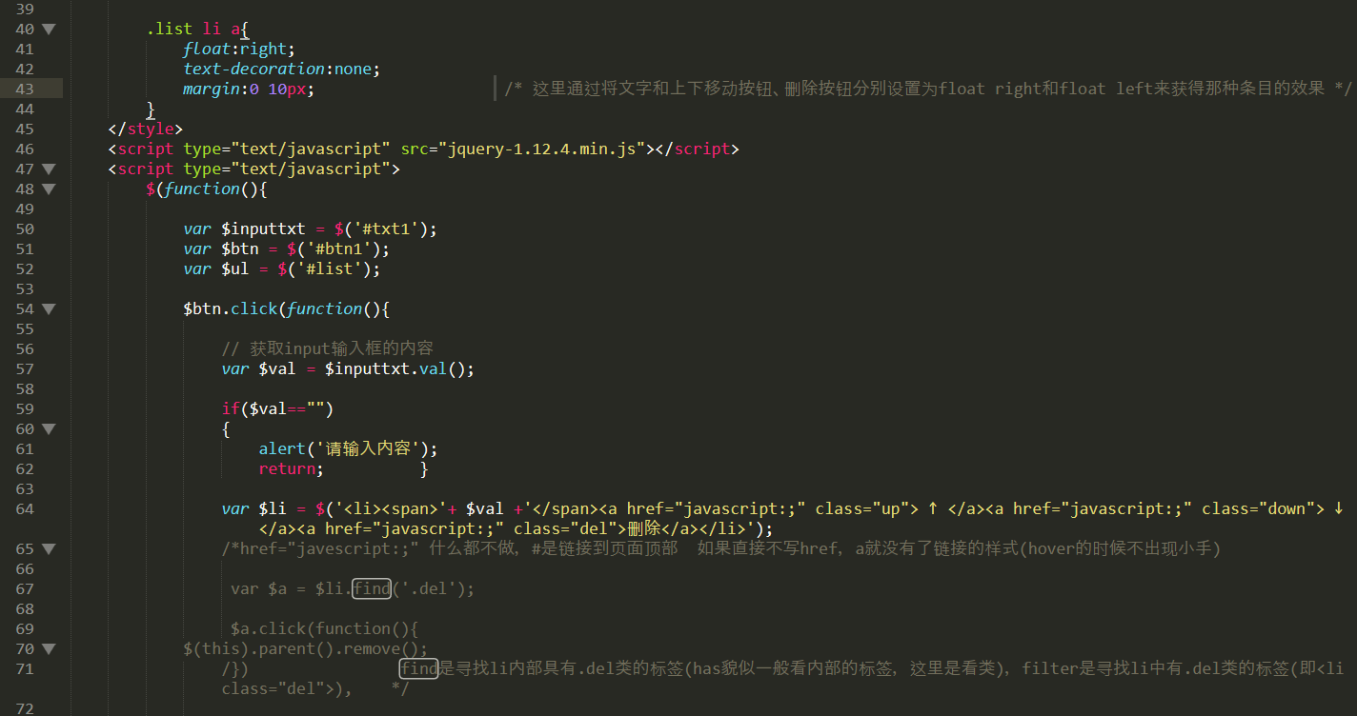

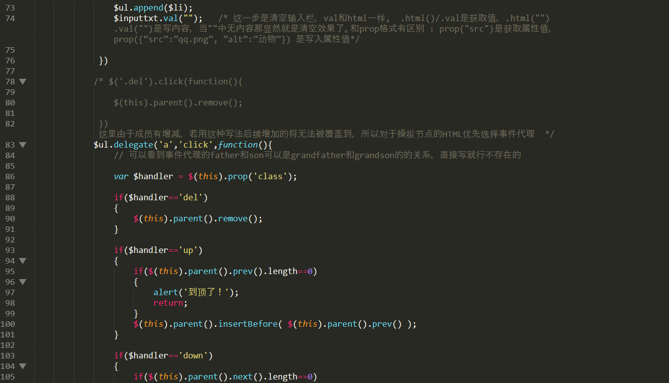

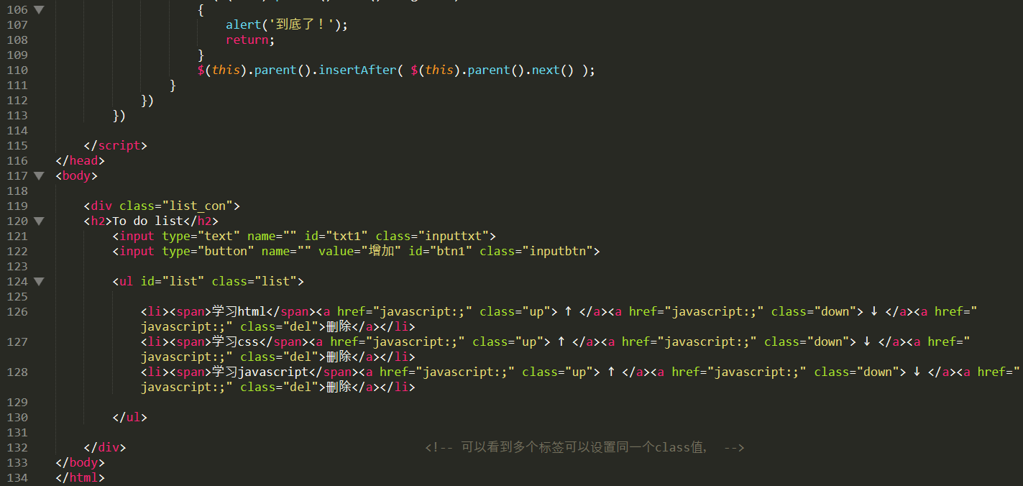

笔记在注释中

**鼠标滚轮事件**

**Jquery.mousewheel插件使用**

的原生JS中鼠标滚轮事件不兼容(e.g 同样的指令在firefox和chrome中有相反的效果)，可以用jQuery的滚轮事件插件：jquery.mousewheel.js .

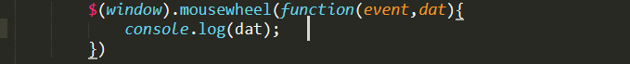

可见这里将弹出-1和1,对应着滚轮的上下移动 *event是固定写法，dat可以随意写。

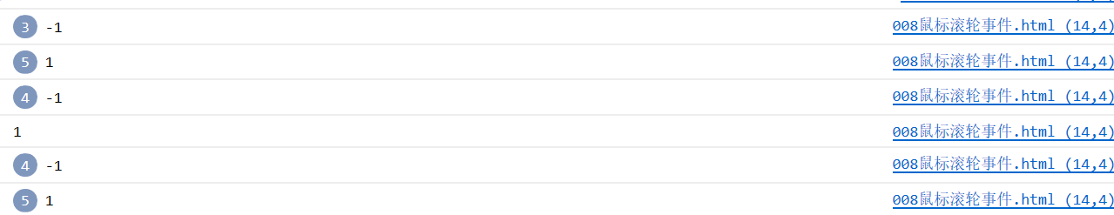

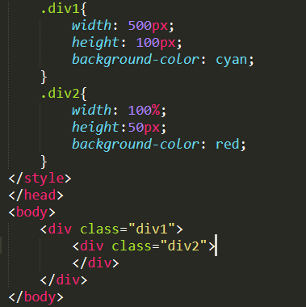 *plus**一个细节**，width 100%是对于其父级而言的100%。

-----*-----之后的滚轮事件没看，其后10-幻灯片也没看，有时间可以看看

1. **ajax和jsonp**

json是JavaScript Object Notation的字母手写，意为javascript的对象表示法，这里的json指的是类似于javascript的一种数据格式，目前这种风格比较流行，逐渐代替了传统的xml格式。

jason数据格式的属性名称和和字符串值要用双引号，用单引号或不用引号都会导致数据读取出错

json的另一个数据格式是数组，和javascript中数组字面量相同

ajax和jsonp: **ajax技术的目的是让javascript发送http请求，与后台通信，获取数据和信息**，ajax技术的原理是实例化xmlhttp对象，使用此对象与后台通信，ajax通信过程中不会影响后续javascript的执行，从而实现异步。**ajax只能请求同一个域下的数据或者资源，若需跨领域请求则需要jsonp技术，其原理和ajax完全不一样，不过jquery将他们封装成同一个函数**

局部刷新和无刷新：**ajax可以实现局部刷新，也叫做无刷新**，无刷新指整个页面不刷新只是局部刷新,**ajax可以自己发送http请求，不用通过浏览器的地址栏(通过地址栏的是完全刷新)**，所以页面整体不会刷新，ajax获取到后台数据，更新页面显示数据的部分，就做到了页面局部刷新。

同源策略：ajax请求的页面或资源只能同一个域下面的资源，不是其它域的资源，这是在设计ajax时基于安全的考虑。

javascript不似python等后端程序, 它操作不了文件(出于安全考虑)

ajax请求的代码.

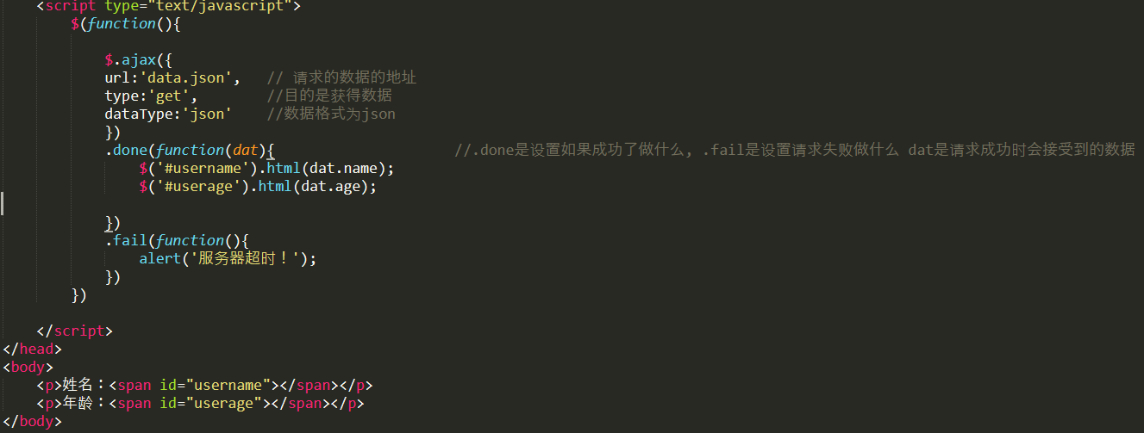

笔记见注释

05-jsonp-360联想词获取暂时不看

前端-11-ajax和jsonp.

后续12-16节未看